1. Podział i charakterystyka sieci cieplnych.

Definicja - siecią cieplną nazywamy zespół urządzeń technicznych służących do transportu energii cieplnej od źródła ciepła do odbiorców, za pośrednictwem czynnika grzejnego (nośnika ciepła).

Zadania sieci cieplnych - to dostarczenie ciepła od miejsca jego wytworzenia do odbiorców, zagwarantowanie właściwego rozdziału ciepła. Sieć ciepłownicza powinna się charakteryzować:
- niezawodnością działania
- niskimi kosztami budowy i eksploatacji
- możliwością rozbudowy

Podział sieci cieplnych
1. Ze względu na rodzaj czynnika grzewczego:
- wodne
- parowe
2. Ze względu na przeznaczenie:
- przemysłowe
- komunalne
- mieszane (przemysłowo-komunalne)
3. Ze względu na budowę:
- kratownicowe
- pajęcze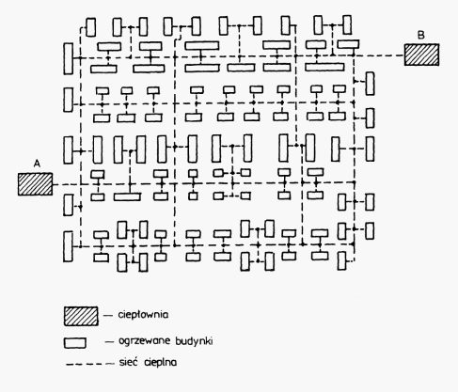
- pierścieniowe
- promieniste
- mieszane

Układ kratownicowy

- zasilanie z dwóch lub więcej źródeł ciepła
- przewody poprowadzone zgodnie z planem ulic
- duża niezawodność dostawy ciepła w przypadku awarii jednego ze źródeł ciepła lub odcinka sieci.
Stosowany głównie w miastach o zwartej zabudowie.
Układ pierścieniowy
- posiada jedno źródło ciepła
- zasilanie poszczególnych budynków lub grup budynków odbywa się zawsze z dwóch stron, co zapewnia dużą niezawodność w przypadku awarii sieci
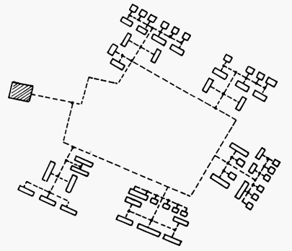
Rys. Układ pierścieniowy

Układ pajęczy
- posiada jedno źródło ciepła w którym od razu następuje podział i ewentualna transformacja parametrów czynnika grzejnego
- każdy budynek zasilany jest osobno dzięki czemu w przypadku awarii odcięty jest tylko jeden obiekt lub niewielka grupa obiektów
- rozwiązanie stosowane na małych odległościach głównie lokalnie, np. zakład pracy, transformacja parametrów w źródle umożliwia wykorzystywać tutaj siec do zasilania zarówno budynków mieszkalnych jak i przemysłowych (ciepło technologiczne).
Rys. Układ pajęczy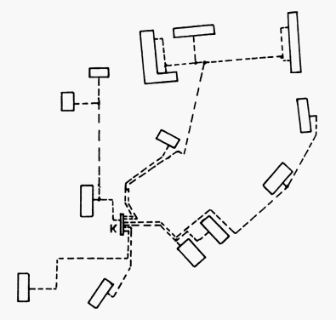

Układ promienisty
- posiada jedno źródło ciepła
- w przypadku awarii głównej magistrali cieplnej istnieje niebezpieczeństwo braku dostaw do wielu odbiorców
- sieci promieniste stosuje się z reguły na peryferiach miast dla zasilania nowych osiedli, lub grup budynków

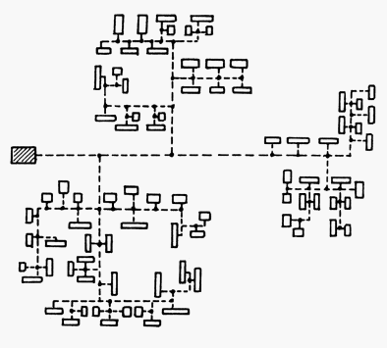
Rys. Układ promienisty
Zasady rozładunku

Nie należy podejmować żadnych czynności rozładunkowych w temperaturze poniżej -20 C (niektóre firmy zalecają temperatury nie niższe niż -15C). Rury i armatura powinny być rozładowywane z maksymalnie dużą ostrożnością. Nie mogą być
zrzucane z samochodu. Rozładunek należy przeprowadzić za pomocą urządzeń dźwigowych przy użyciu pasów o szerokości minimum 10 cm, nie powodujących uszkodzeń osłony rury preizolowanej. Nie zaleca się stosowania lin stalowych. Dopuszcza się rozładunek przy pomocy wózków widłowych, o ile elementy preizolowane zostały załadowane przy użyciu przekładek lub na paletach. Przykładowe sposoby rozładowania przy użyciu dźwigu lub suwnicy pokazane są na rys.
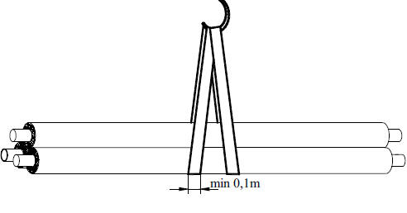
3.2 Magazynowanie
Rury preizolowane najlepiej układać w pryzmach na podłożu piaskowym. Miejsce składowania nie może być zalewane podczas opadów, najlepiej wykorzystać do tego celu skarpę. Należy każdorazowo chronić końce rur (izolacji) przed zawilgoceniem (osłaniać deklami, kapturkami ochronnymi). Maksymalna wysokość składowania nie powinna przekraczać 2m. Rury chronić przed światłem słonecznym przykrywając-osłaniając płachtami z brezentu lub folii tworzywowych
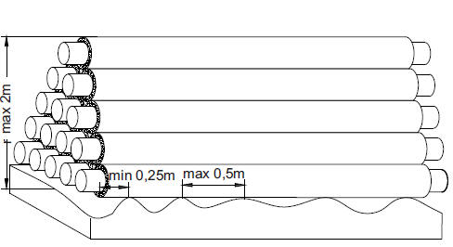
Rury można też układać w stosach układając je na podkładach drewnianych - belkach drewnianych o wymiarach ca 10x15 cm. Odległości między przekładkami nie powinna przekraczać 2m.
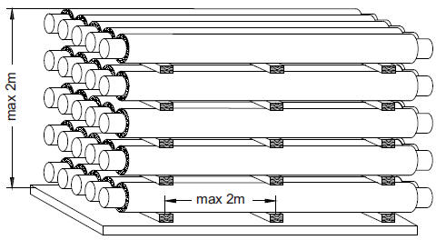
Pozostałe materiały jak nasuwki, elementy termokurczliwe, itp. należy przechowywać w suchych pomieszczeniach magazynowych zabezpieczonych przed opadami atmosferycznymi. Nasuwki należy przechowywać w pozycji stojącej, aby nie doprowadzić do ich deformacji. Pojemniki z pianką PUR należy przechowywać w pomieszczeniach o temp. 15-30° C.
3.3 Zasady układania w wykopach
Lokalizacja sieci cieplnych
Należy dążyć do lokalizacji sieci poza jezdniami z wyjątkiem przejść poprzecznych.
Sieć cieplną należy prowadzić w takich odległościach od zabudowy aby możliwe było wykonanie
remontu i jej wymiany. Minimalna odległość od zabudowy:
a) szerokość pasa od bocznej rury osłonowej do zabudowy
dla 32≤ DN≤ 200; a =2,0 m
dla 250≤ DN≤ 600; a =3,0 m
dla DN>600; a =5,0 m
b) minimalna odległość od uzbrojenia podziemnego
Rurociąg sieci cieplnej można układać równolegle do uzbrojenia podziemnego w minimalnych
odległościach (licząc do boku rury preizolowanej) podanych niżej:
- od wodociągu b = 1,5 m
- od kanalizacji b = 1,5 m
- od drzew b = 2,0 m
- od gazociągu b = 1,0 m
- od kabli energetycznych b = 1,0 m
Rury należy układać w wykopie na podsypce piaskowej o grubości minimum 10 cm, tak aby przykrycie rury wynosiło minimum 40 cm. Szerokość wykopu powinna zapewnić minimalną odległość między rurami 15-20 cm oraz przestrzeń montażową (miejsce dla nóg) między rura a ścianą wykopu rzędu 15 cm.
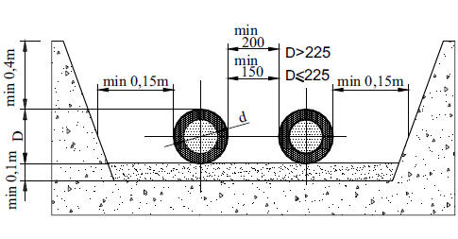
Przy zasypywaniu rur pierwsza warstwa sięgająca 10 cm powyżej rur powinna być wykonana piaskiem wolnym od gruzu i kamieni. Zagęszczanie piasku wokół rur powinno się odbywać ręcznie lub przez polewanie wodą. Współczynnik zagęszczenia 97-98 % Proctora. W strefach kompensacji ( na załamaniach rurociągu) zagęszczenia do 85-95% Proctora. Dalsza zasypka warstwami 0.2 m z zagęszczaniem mechanicznym. nad rurami w odległości 15-30 cm powinna być umieszczona taśma ostrzegawcza.
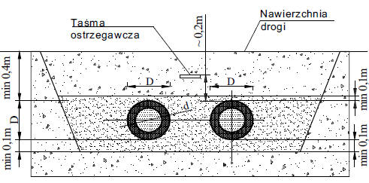
Gdy odległość między wierzchem rur a powierzchnią terenu jest <40 cm, a teren jest narażony na obciążenie ruchem pojazdów, nad rurami należy ułożyć płyty odciążające.
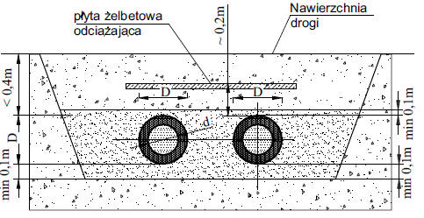
Rury preizolowane podwójne należy układać w sposób pionowy (jedna rura nad drugą), przy czym rura zasilająca powinna znajdować się na dole. Taki układ przewodów zapewnia najmniejsze straty ciepła.
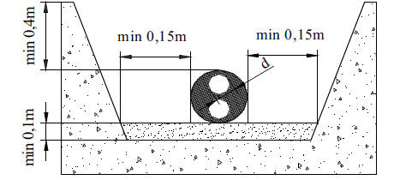
- w miejscu wykonania odgałęzień należy zapewnić min. 40cm zasypki, mierząc od najwyższego
punktu odgałęzienia
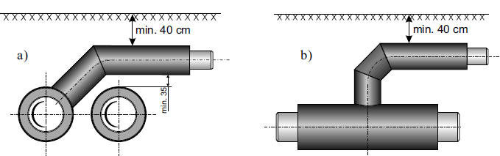
Tam gdzie rurociągi poddane są stałemu działaniu wody gruntowej, należy zapobiec przenikaniu
wody na połączeniach poprzez wybór specjalnie przystosowanego sposobu wykonania muf:
- mufa zgrzewana
- podwójne uszczelnienie (mufa termokurczliwa + opaski termokurczliwe)
3.4 Zasady wykonywania połączeń
Rury małych średnic można spawać przy wykopie a następnie opuszczać je do wykopu za pomocą urządzeń dźwigowych na pasach o szerokości 150-250mm. Pozostałe rury preizolowane układa się bezpośrednio w wykopie wykonując w miejscach spawania dołki montażowe. Rura powinna być podparta na usypanej pryzmie lub na podkładzie drewnianym, który musi być później usunięty przy zasypywaniu wykopu. Rury preizolowane należy układać w taki sposób aby przewody monitoringowe znalazły się na godzinie 10.00 i 14.00. Na bosy koniec jednej z łączonych rur należy zawsze wcześniej włożyć nasuwki termokurczliwe, opaski itp.
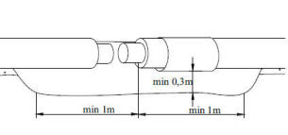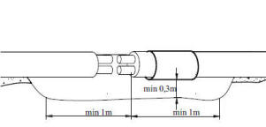
Maksymalne zmiany kierunku w osi poziomej lub pionowej nie mogą być większe niż 3°. Większe zmiany należy wykonywać przez zastosowanie rur preizolowanych elastycznych (tylko małe średnice), rur giętych lub łuków i kolan.
Cięcie rur - rury w czasie montażu mogą być skracane, ale na odcinki nie krótsze niż 1m. W tym celu na rurze należy zaznaczyć miejsce cięcia i odmierzyć od niego w obie strony po 16cm. Przecinanie płaszcz odbywa się po skosie, aby nie uszkodzić preizolacji na dalszym odcinku.
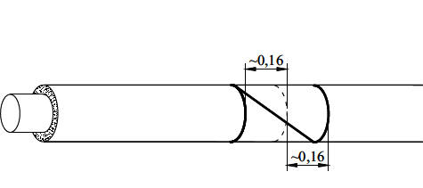
Po przecięciu i usunięciu płaszcza z HDPE należy delikatnie odsłonić przewody monitoringowe, przeciąć je i odgiąć na boki, a następnie dokładnie usunąć resztę pianki. Powierzchnia rury powinna być wyszczotkowana, gdyż pianka spalana w czasie spawania jest szkodliwa dla zdrowia. Tak oczyszczoną rurę przecinamy i końce rur fazujemy.
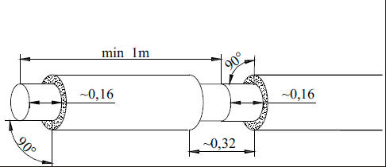
Spawanie rur - należy prowadzić zgodnie z normą PN-EN 489. Prace spawalnicze należy wykonywać przy bezdeszczowej pogodzie w temperaturze otoczenia powyżej 5°C i prędkości wiatru nie przekraczającej 5 m/s lub 10 m/s dla spawania elektrodami otulonymi. W przypadku prowadzenia prac przy wilgotności względnej powietrza powyżej 80% w czasie występowania opadów deszczu, mżawki i śniegu stanowisko spawania należy osłonić namiotem, w którym musi być możliwość podgrzania powietrza do temperatury powyżej 5°C. Przed rozpoczęciem spawania sprawdzić czy elementy sieci jak: mufy, opaski, tuleje, rękawy , pierścienie itp. zostały nasunięte na rurociągi. W czasie spawania izolację rur i kształtek osłonić i zabezpieczyć przed uszkodzeniem. Osłony spawalnicze usunąć natychmiast po zakończeniu spawania. Obszar spawania powinien być oczyszczony z pianki, farb, olejów i rdzy. Rury o grubości ścianki >3,2 mm należy ukosować zgodnie z normą PN-ISO 676. Rury przed spawaniem powinny być ustawione osiowo i odsunięte na odległość równą 1,5-2mm.
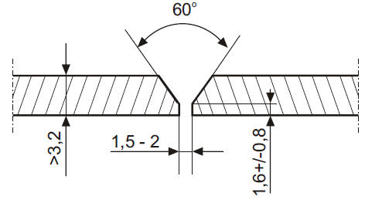
Przed głównym spawaniem należy wykonać spoiny sczepne punktowe na długości do 25% obwodu. Zaleca się spawanie metodą TIG elektroda nietopliwą wolframową w atmosferze argonu. Przy grubości ścianki rury do 5mm spawanie wykonywane jest w całości metodą TIG z dwu- lub trzywarstwowo drutem o grubości 2mm gatunku SG1 lub SG2. Przy większych grubościach ścianek zaleca się wykonanie warstwy przetopowej metodą TIG, natomiast wypełnianie rowka za pomocą spawania elektrodą otuloną np. EB1.46, ER3.46.
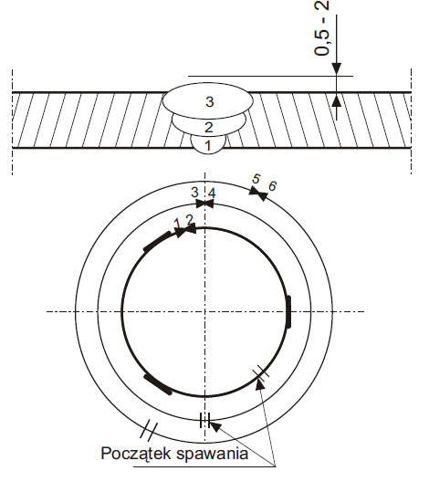
Montaż sieci cieplnych preizolowanych nadziemnych

4.1 Zasady rozładunku
4.2 Układanie rurociągu
4.3 Podpory kierunkowe
4.4 Podpory stałe
4.5 Montaż rurociągów preizolowanych

Wstęp
Sieci cieplne układane systemem nadziemnym stosowane są najczęściej w przemyśle. W budownictwie komunalnym system ten stosowany jest sporadycznie, głównie przy przejściach sieci cieplnej przez jezdnie, rzeki, ewentualnie przez tory kolejowe. W systemie nadziemnym rurociągi układa się na:
- niskich lub wysokich słupach,
- słupach z podwieszeniem,
- masztach,
- estakadach (pomostach),
- wspornikach umieszczonych w zewnętrznych ścianach budynków.
Najtańszym prowadzeniem sieci napowietrznej jest ułożenie jej na niskich podporach, zachowując minimalną odległość od powierzchni terenu do spodu rury preizolowanej wynoszącą 0,75 m.
Podpory do sieci nadziemnej stosuje się jako żelbetowe lub stalowe (na fundamentach żelbetowych).

4.1 Zasady rozładunku

Rozładunek rur typu spiro powinien się odbywać podobnie jak rur w płaszczu z HDPE. Niedopuszczalne jest zrzucanie rur i wleczenie ich po ziemi, jak też składowanie na drewnianych podkładach z uwagi na możliwość zgniecenia płaszcza ochronnego z blachy. Rur nie wolno przenosić za pomocą urządzeń dźwigowych wyposażonych w łańcuchy i liny, transport pionowy powinien się odbywać na pasach.

4.2 Układanie rurociągu

Rurociągi spiro można układać na podporach niskich lub wysokich. Płaszcz osłonowy rur spiro leży bezpośrednio na podporach ślizgowych. Szerokość łoża podpory ślizgowej powinna być tak dobrana, aby nie nastąpiło zgniecenie izolacji z pianki PUR. Podpora ślizgowa mocowana jest do płaszcza przy pomocy obejm.
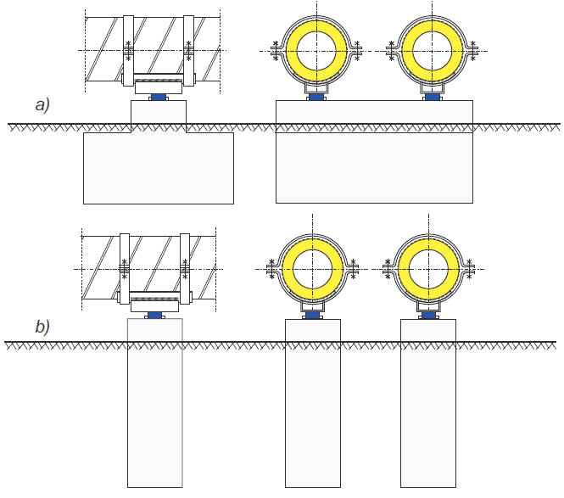
Rys. a) montaż sieci napowietrznej na słupach niskich monolitycznych, b) na słupach niskich prefabrykowanych
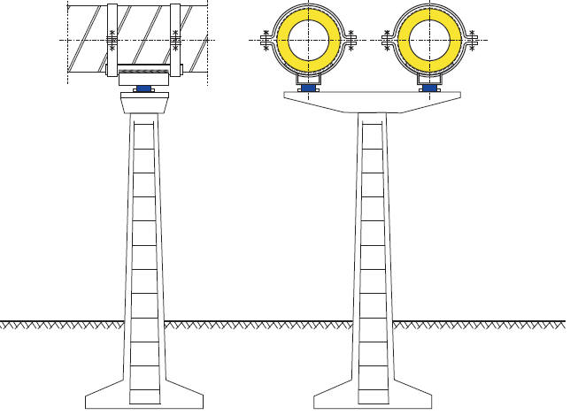
Rys. Montaż sieci na słupach żelbetowych wysokich
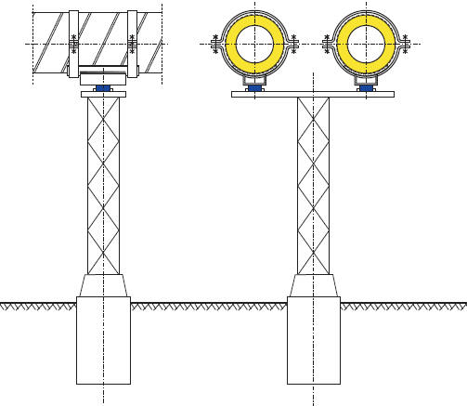
Rys. Montaż sieci na słupach stalowych
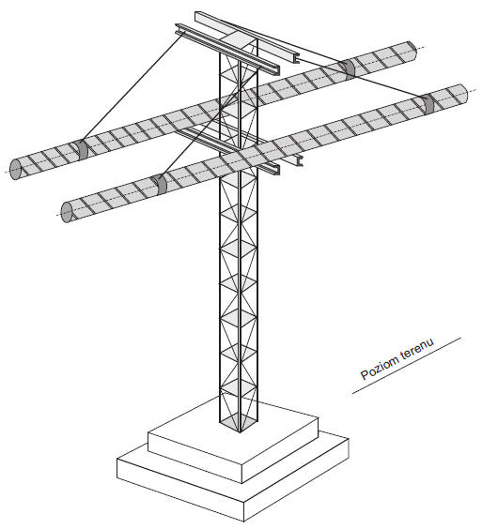
Rys. Montaż na słupach stalowych z podwieszeniem (masztach)
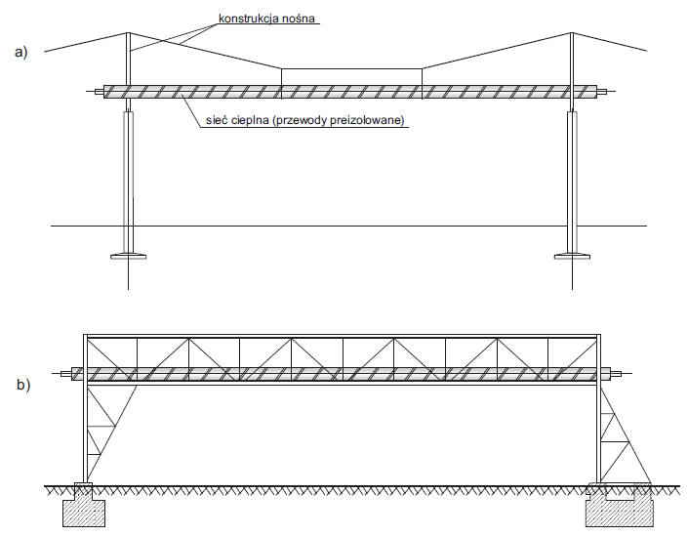
Rys. Prowadzenie sieci na estakadach.

Punkty ślizgowe (przesuwane)

Rurociągi preizolowane w systemie nadziemnym wymagają specjalnych podparć ślizgowych. Rurociąg opiera się na płaszczu osłonowym. Rozstaw podparć należy dobrać w dostatecznie małej podziałce, aby zabezpieczyć przed wgnieceniem płaszcz SPIRO i piankę poliuretanową. Dopuszczalny nacisk na powierzchnię rury osłonowej SPIRO należy przyjmować 0,3 MPa (jak na ściskanie pianki PUR wg PN-EN 253). Elementem ślizgowym jest ślizg przyspawany do podparcia (”łoża”) przymocowanego za pomocą obejm do rury preizolowanej. W tablicy 1 podano przykładowe wymiary podpory ślizgowej.
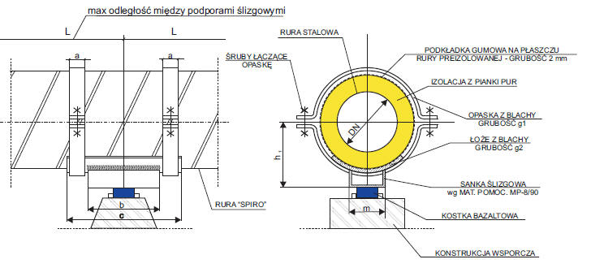
Rys. Schemat podpory ślizgowej.

Rury preizolowane spiro należy zawsze układać tak, aby przewody alarmowe znajdowały się na godzinie 10.00 i 14.00. Na sieci między załamaniami należy przewidzieć punkty stałe. Punkty te wykonywane są zwykle w postaci kołnierza spawanego do ramy stalowej. Punkt stały przenosi obciążenia pochodzące od wydłużeń termicznych rurociągu, sił tarcia i ciśnienia. Konstrukcja punktu stałego powinna być ujęta w projekcie sieci.
Tabela 1 Wymiary podpory ślizgowej
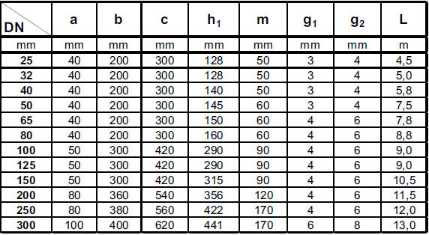
4.3 Podpory kierunkowe
Przy stosowaniu kompensatorów mieszkowych jako elementów kompensacji wydłużeń termicznych rurociągu rozmieszczenie podpór kierunkowych powinno uwzględniać uwarunkowania konstrukcyjne tych kompensatorów, wskazane przez producenta. Podpora kierunkowa zapewnia współosiowość trasy rurociągu, przenosząc siły poprzeczne w stosunku do trasy rurociągu - nie dopuszcza do wyboczenia się rurociągu.
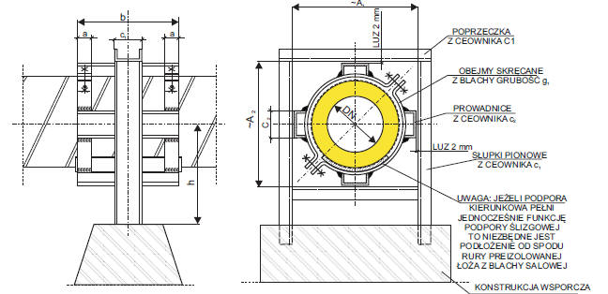
Rys. Konstrukcja podpory kierunkowej.
Tabela Wymiary podpory kierunkowej
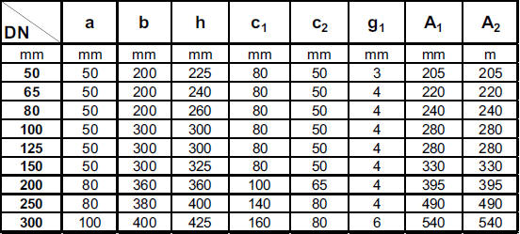
4.4.Podpory stałe
Punkt stały, tj. element połączony bezpośrednio z rurą przewodową, stanowi pierścień stalowy przyspawany obwodowo do rury przewodowej ze wzmocnieniami tzw. “łapkami”. Pierścień oporowy punktu stałego usytuowany jest między pionowo zamocowanymi w konstrukcji wsporczej kształtownikami stalowymi. Dolne belki podtrzymujące należy wspawać na takiej wysokości, aby dokładnie posadowić rurociąg na konstrukcji wsporczej punktu stałego.
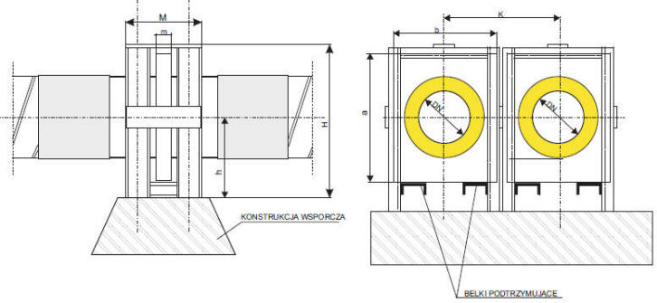
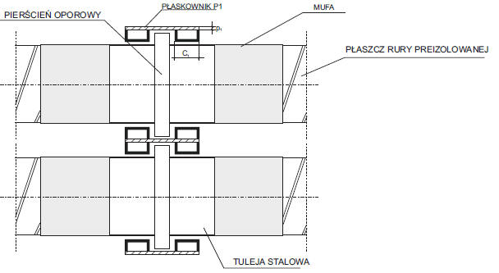
Rys. Konstrukcja podpory stałej.
Tabela. Wymiary punktu stałego i podpory stałej
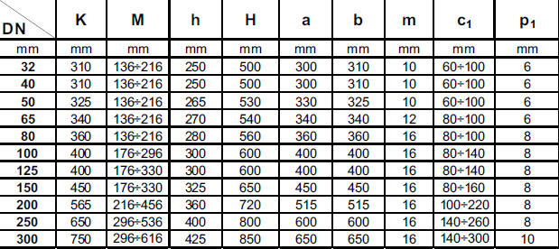
Montaż sieci cieplnych kanałowych

5.1 Podział sieci kanałowych
5.2 Sieci kanałowe nieprzechodnie

5.1.Podział sieci kanałowych
Sieci kanałowe można klasyfikować według wysokości kanału na:
¨ sieci w kanałach nieprzechodnich (o wysokości poniżej 1.2m),
¨ sieci w kanałach półprzechodnich (o wysokości od 1.2m do 1.9m),
¨ sieci w kanałach przechodnich (o wysokości co najmniej 1.9m).
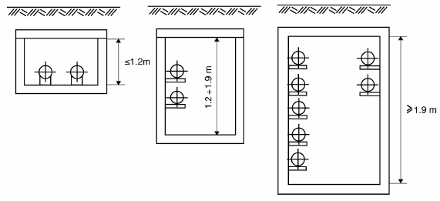
Rys.1 Podział sieci kanałowych.

Kanały sieci cieplnych mogą być murowane z cegły, betonowe wylewane na placu budowy, żelbetowe prefabrykowane.

5.2 Sieci kanałowe nieprzechodnie.

To najczęściej budowane w Polsce typu sieci kanałowych. Projektując je należy przestrzegać następujących zasad:
1. Kanały muszą posiadać izolację przeciwwilgociową. Należy zapewnić możliwość odwodnienia kanału.
2. Kanał powinien posiadać wentylacje grawitacyjną, przy wejściu sieci do budynku należy zapewnić kominek wentylacyjny w odległości 0,4-1,2m od budynku, ale nie dalej niż 2,5m.
3. Kanały należy projektować zawsze powyżej poziomu wód gruntowych.

W Polsce kanały nieprzechodnie wykonywane są jako prefabrykowane typu T-9/65, typu TB lub KP. Spotykane są też kanały C-owe i L-owe. Kanały typu T-9/65 wykonywane są w siedmiu wielkościach dla sieci wodnych o średnicy nominalnej od DN32-300. Wymiary kanałów w tabeli 1.

Tabela 1 Wymiary kanałów nieprzechodnich typu T-9/65.
Średnica rurociągu | Podstawowe wymiary kanału |  |  |  |  | Grubość izolacji z płaszczem
Dn | typ kanału | L | H | h | A | δz | δz
mm | - | mm
32 | T-9/65 I | 600 | 365 | 190 | 260 | 65 | 35
40 |  |  |  | 190 | 260 | 65 | 35
50 |  |  |  | 200 | 280 | 75 | 45
65 | T-9/65 II | 680 | 410 | 210 | 300 | 75 | 45
80 |  |  |  | 230 | 320 | 85 | 45
100 | T-9/65 III | 840 | 490 | 240 | 360 | 85 | 45
125 | T-9/65 IV | 930 | 520 | 270 | 420 | 105 | 55
150 |  |  |  | 280 | 420 | 105 | 55
200 | T-9/65 VI | 1190 | 675 | 320 | 540 | 115 | 65
250 | T-9/65 VII | 1310 | 735 | 350 | 600 | 115 | 65
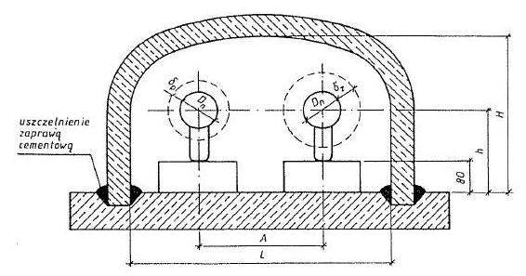
Rys.2 Kanał nieprzechodni typu T-9/65

Kanały nieprzechodnie typu TB mają nieco inny kształt przykrycia, produkowane są w sześciu wielkościach (zob. Tabela 2).

Tabela 2 Wymiary kanałów nieprzechodnich typu TB.
Średnica rurociągu | Podstawowe wymiary kanału |  |  |  |  | Grubość izolacji z płaszczem
Dn | typ kanału | L | H | h | A | δz | δz
mm | - | mm
32 | TB-301/302a | 660 | 400 | 190 | 260 | 65 | 35
40 |  |  |  | 190 | 260 | 65 | 35
50 | TB-303a | 860 | 520 | 200 | 350 | 75 | 45
65 |  |  |  | 210 | 350 | 75 | 45
80 |  |  |  | 230 | 350 | 85 | 45
100 |  |  |  | 240 | 350 | 85 | 45
125 | TB-304a | 940 | 570 | 270 | 400 | 105 | 55
150 | TB-305a | 1080 | 660 | 280 | 420 | 105 | 55
200 | TB-306a | 1260 | 750 | 320 | 520 | 115 | 65
250 | TB-307a | 1360 | 830 | 350 | 580 | 115 | 65

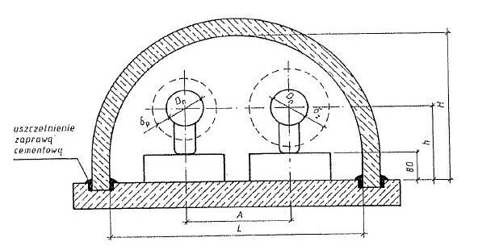
Rys.3 Kanał nieprzechodni typu TB

System KP obejmuje 8 rozmiarów kanałów dostosowanych dla rur stalowych prowadzących czynnik grzejny do temp. +150 C izolowanych materiałami włóknistymi (wełna mineralną) lub otulinami ze sztywnej pianki poliuretanowej. Podstawowe wymiary kanałów w tabeli 3.

Tabela 3 Wymiary kanałów typu KP.
Średnica rurociągu | Podstawowe wymiary kanału |  |  |  |  |  | Grubość izolacji z płaszczem
Dn | typ kanału | L | H | h | a | A | δz | δz
mm | - | mm
32 | PbI | 630 | 350 | 165 | 80 | 280 | 65 | 35
40 |  |  |  | 165 |  |  | 65 | 35
50 |  |  |  | 175 |  |  | 75 | 45
65 | PbII | 820 | 400 | 175 | 80 | 340 | 75 | 45
80 |  |  |  | 185 |  |  | 85 | 45
100 | PbIII | 1120 | 550 | 185 | 80 | 500 | 85 | 45
125 |  |  |  | 205 |  |  | 105 | 55
150 |  |  |  | 205 |  |  | 105 | 55
200 | PbIV | 1540 | 700 | 215 | 80 | 740 | 115 | 65
250 |  |  |  | 215 |  |  | 115 | 65
300 |  |  |  | 225 |  |  | 125 | 65
350 | PbV | 2150 | 900 | 225 | 80 | 1000 | 125 | 65
400 |  |  |  | 225 |  |  | 125 | 65
450 |  |  |  | 235 |  |  | 135 | 75
500 | PbVI | 2570 | 1200 | 305 | 140 | 1200 | 145 | 75
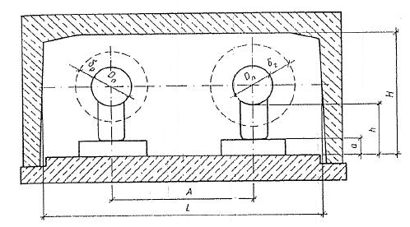
Rys.4 Kanał typu KP.

SYSTEM ALARMOWY .

System kontroli i sygnalizacji stanów awaryjnych rur preizolowanych (tzw. "system alarmowy" umożliwia ciągły nadzór i monitoring rurociągów ciepłowniczych. Jego zalety są widoczne we wszystkich fazach: montażu, odbiorów i eksploatacji rurociągów preizolowanych.
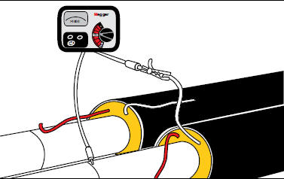Faza montażu - „System alarmowy” odgrywa ważną i czynną rolę w procesie zapewnienia jakości fazy
montażu rurociągów. Po zakończeniu budowy, w trakcie odbiorów stanowi on podstawę do kontroli prawidłowości montażu i uruchomienia rurociągu. Pozwala np. na sprawdzenie poprawności wykonania izolacji rurociągu poprzez pomiar rezystancji izolacji PUR.

Okres eksploatacji - Prawidłowo wykonany system kontroli i sygnalizacji stanów awaryjnych umożliwia szybkie wykrycie i naprawę wszystkich możliwych uszkodzeń, w tym również mechanicznych pochodzących od sąsiednich robót ziemnych. Ciągły nadzór nad rurociągiem umożliwia zmniejszenie kosztów napraw w trakcie całego okresu eksploatacji rurociągu.
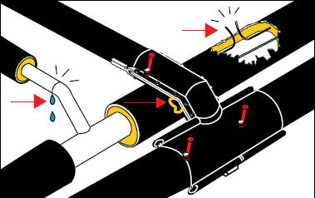

6.2 System impulsowy
Impulsowy system alarmowy stanowią dwa nieizolowane druty miedziane o przekroju 1,5 mm², umieszczone wewnątrz pianki poliuretanowej równolegle do rury przewodowej i w zależności od
producenta rur preizolowanych: przesunięte wzajemnie o kąt 120° lub 180° i umieszczone w pozycji odpowiadającej położeniu godzin 10⁰⁰ i 14⁰⁰ lub 9⁰⁰ i 15⁰⁰ na tarczy zegara. Aby zapewnić właściwe połączenie w czasie montażu, jeden z drutów jest ocynkowany (umownie zwany białym), a drugi ma kolor czystej miedzi (umownie zwany czerwonym).

Zasada działania -Proces produkcji rur preizolowanych z przewodami czujnikowymi zapewnia
uzyskiwanie dobrej powtarzalności wyrobów zarówno pod względem właściwości fizycznych stosowanych materiałów jak i pewnych wymiarów geometrycznych. Dzięki temu we wszystkich produktach jest zachowana powtarzalność niektórych własności elektrycznych. Jedną z wielkości elektrycznych charakterystycznych dla sieci ciepłowniczych jest impedancja falowa, której wartość wynosi około 200Ω.
Pomiaru impedancji dokonuje się między rurą przewodową i miedzianym przewodem czujnikowym. Należy podkreślić, że jej wartość jest niezależna od długości i średnicy sieci ciepłowniczej. Natomiast może ona ulec zmianie z powodu: miejscowej zmiany odległości między przewodem miedzianym i rurą stalową, pojawienia się wilgoci w izolacji poliuretanowej, źle wykonanego połączenia lub przerwy w przewodzie czujnikowym. Wymienione przypadki są traktowane jako stany awaryjne, które należy
zlokalizować i usunąć. Do lokalizacji awarii używa się reflektometru. Metoda pomiarowa realizowana przez przyrząd wymaga wytworzenia bardzo krótko trwającego impulsu elektrycznego (stąd nazwa metody - metoda impulsowa). Jest on wprowadzany między przewód miedziany i rurę stalową. Dzięki stałej wartości impedancji falowej mierzonego układu, impuls elektryczny przemieszcza się swobodnie wzdłuż badanego rurociągu z szybkością prawie równą prędkości rozchodzenia się światła. Jeżeli w jakimś miejscu sieci ciepłowniczej preizolowanej wystąpi jeden z wymienionych stanów awaryjnych
i towarzysząca mu skokowa zmiana wartości impedancji falowej, to nastąpi całkowite lub częściowe odbicie impulsu pomiarowego. Reflektometr mierzy czas, jaki upływa od momentu wyjścia sygnału elektrycznego do chwili pojawienia się jego odbicia. Następnie mając wpisaną wartość prędkości przemieszczania się impulsu pomiarowego oraz zmierzony czas, oblicza odległość między stanowiskiem pomiarowym i miejscem odbicia, czyli miejscem awarii.

Elementy systemu

Testery - przeznaczone są do ręcznej kontroli podczas montażu jak i eksploatacji sieci, stanu izolacji, jakości wykonanych połączeń, itp. Umożliwiają pomiar:
- długości odcinka
- rezystancji izolacji PUR
Posiadają wyświetlacze informujące w postaci liczb lub komunikatów o stanie sieci np.
- przerwaniu pętli pomiarowej
- zwarciu przewodu z rurą
- brak kontaktu elektrycznego pomiędzy rura a przyrządem
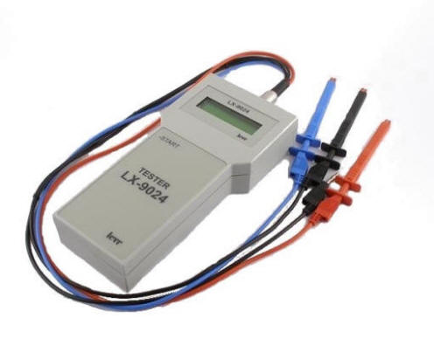
Sposób pomiaru - W przyrządzie LX 9024 zastosowano dwuwierszowy wyświetlacz alfanumeryczny na
którym są prezentowane następujące informacje pomiarowe:
· wartość wyniku pomiaru rezystancji izolacji poliuretanowej;
· zmierzona wartość rezystancji pętli alarmowej;
· obliczona wartość długości sieci ciepłowniczej;
· nastawiona przez użytkownika domniemana wartość temperatury przewodów
miedzianych tworzących pętlę alarmową;
· temperatura akumulatorów zasilających przyrząd.
Wartość wpisanej temperatury przewodów miedzianych jest brana pod uwagę przy automatycznym obliczaniu długości sieci ciepłowniczej. Wpisu dokonuje się przełącznikiem umieszczonym na prawej ściance obudowy. Pierwsze wciśnięcie spowoduje podświetlenie wyświetlacza. Każde następne, gdy wyświetlacz jest podświetlony, powoduje zmianę o 10°C przypuszczalnej temperatury przewodów miedzianych.
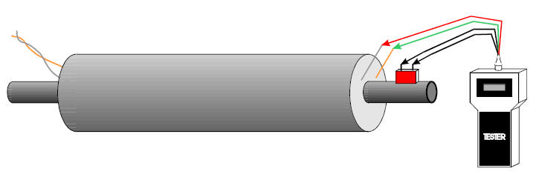
Rys. Sposób przyłączenia testera do rury preizolowanej. Kolorem czerwonym oznaczono przyłącze magnetyczne.

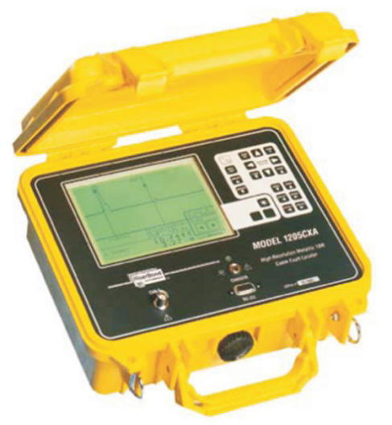
Lokalizatory awarii - tzw. reflektometry, umożliwiają ręczne lokalizowanie awarii, Zasada działania reflektometru (ze zdjęcia RB) 1205 CXA polega np. na wysyłaniu krótkich impulsów elektrycznych w parę kablową (tor transmisyjny) i obserwacji odbić części lub całości energii tychże impulsów od nieciągłości impedancji falowej toru. Przebieg elektryczny impulsu wyświetlany jest na ekranie ciekłokrystalicznym przyrządu, a odległość do uszkodzenia podawana jest cyfrowo po ustawieniu kursorów na charakterystycznych elementach wykresu.
Zasięg działania urządzenia to 19,4km a dokładność pomiaru odległości ±3 cm.
Reflektometr Testeron Tracker Pro posiada technologię opartą na wysokich częstotliwościach, co pozwala na bardzo precyzyjne wykrywanie nawet najmniejszych uszkodzeń badanych instalacji. Obraz testowanej sieci przedstawiany jest w formie cyfrowego wykresu przebiegu impulsu testującego wraz podaniem odległości do wybranych punktów na kolorowym ekranie dotykowym LCD. Wyświetlany kształt krzywych reflektometrycznych pozwala operatorowi urządzenia
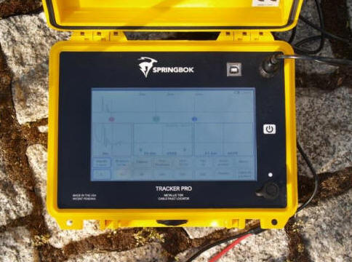na szczegółową analizę przebiegu impulsu w badanej sieci i precyzyjne określenie odległości do miejsc wykrycia nieciągłości impedancyjnych typu przerwa, zwarcie, zawilgocenie lub usterek o innym charakterze. Dwie rewolucyjne zmiany technologiczne zastosowane dla Tracker Pro w stosunku do obecnie używanych reflektometrów to dotykowy kolorowy wyświetlacz LCD o dużej wytrzymałości mechanicznej oraz system zapisu pomiarów do pamięci z automatycznym skanem na wszystkich szerokościach impulsów testujących w jednym pliku danych. Standardowym elementem wyposażenia reflektometru Tracker Pro jest oprogramowanie komputerowe TrackerView. Umożliwia one pogłębioną analizę wykresów z uzyskanych pomiarów, porównywanie bieżących pomiarów z wzorcem prawidłowego obrazu sieci pobranym wcześniej, drukowanie raportów pomiarowych oraz archiwizowanie danych w celach referencyjnych lub w ramach systemu monitorowania sieci.
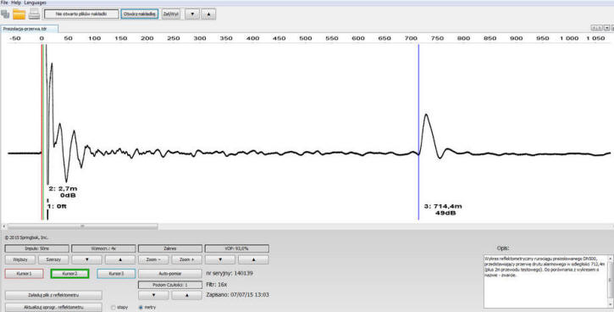
Rys. Wykres Reflektometru Tracker Pro ukazujący przerwę drutu alarmowego w odległości 714,4m.
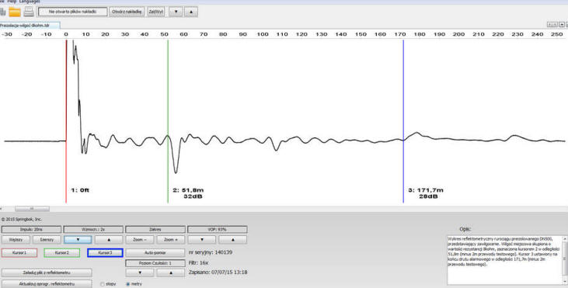
Rys. Wykres reflektometryczny ukazujący zawilgocenie rurociągu w odl. 51,8 m

Detektory usterek - służą do nadzorowania określonego odcinka sieci preizolowanej w sposób ciągły mierząc rezystancję pianki poliuretanowej oraz rezystancję pętli czujnikowej. Wyniki prezentowane są na wyświetlaczu, stan awaryjny przekazywany jest poprzez wyjście alarmowe cyfrowe lub radiowe.
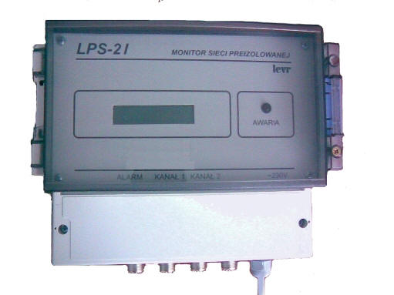
Fot. Detektor usterek LPS-2I

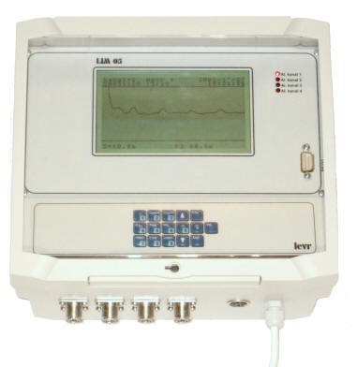Lokalizatory stacjonarne- urządzenia do stacjonarnego nadzorowania sieci ciepłowniczej, zwykle od dwóch do czterech odcinków sieci. Posiadają ciekłokrystaliczny ekran na którym stan pomiaru pokazywany jest w postaci wykresu. Kontrolowany odcinek przewodu czujnikowego powinien mieć długość nie większą niż 2500m (dla modelu LIM 05). Wynik pomiaru dla poszczególnego odcinka jest prezentowany na wyświetlaczu graficznym w formie opisanego wykresu. Przy czym jest on tworzony jako różnica między wcześniej zapisanym przebiegiem odniesienia i wykresem odwzorowującym stan aktualny. Tak więc do chwili wykrycia stanu awaryjnego wykres jest linią prostą (oś X). Przebiegi odniesienia dla każdego nadzorowanego odcinka sieci są zapisywane automatycznie w pamięci cyfrowej przyrządu po upływie krótkiego czasu od chwili uruchomienia przez operatora procedury pomiarowej. W ramach wstępnej kalibracji przyrządu dąży się m.in. do tego, aby długość osi X na wykresie była dokładnie proporcjonalnym odwzorowaniem długości nadzorowanego odcinka sieci ciepłowniczej. Natomiast informacja o wystąpieniu awarii ma postać obrazu odbitego impulsu pomiarowego z zachowaniem jego faktycznego kształtu. Usytuowanie (nad lub pod osią x) odbitego impulsu oraz jego kształt zawierają informację o rodzaju występującej awarii (przeciek, przerwa) i jej natężeniu (przeciek, elektryczne zwarcie przewodu czujnikowego z rurą stalową). Odległość od początku osi x (x=0) do początku (czoła) impulsu jest proporcjonalna do odległości między początkiem sieci ciepłowniczej i miejscem wystąpienia awarii.
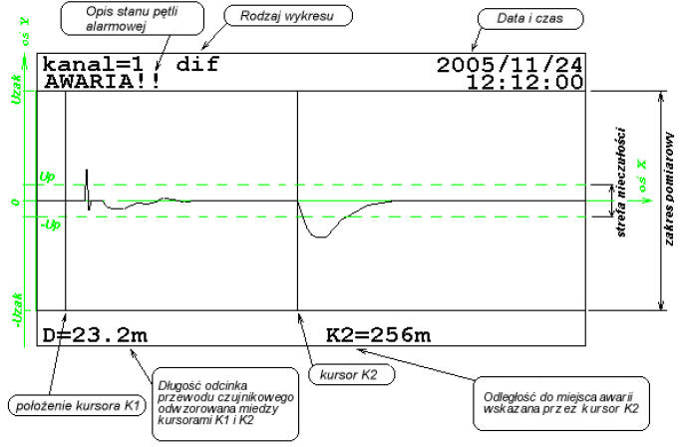
Rys. 2 Na rysunku przedstawiono sposób prezentacji informacji pomiarowej gdzie:
Kanal=1- numer kanału pomiarowego (numer nadzorowanego odcinka sieci ciepłowniczej);
AWARIA- opis stanu wskazanego odcinka sieci ciepłowniczej;
dif- wykres różnicowy stworzony jako graficzna różnica między przebiegiem aktualnym i odniesienia.
2005/11/24; 12:12:00- aktualna data i czas;
K1- kursor K1 w pozycji x=232.8m.
K2- kursor K2 w pozycji x=256m (rzeczywista odległość między reflektometrem i miejscem wystąpienia awarii liczona wzdłuż przewodów połączeniowego i czujnikowego).
D=23.2m - odległość między kursorami K1 i K2 odniesiona do rzeczywistej długości odcinka
przewodu alarmowego zawartej między nimi;
x- domyślna oś x.
y- domyślna oś y.
-Up;+Up- wartości napięć progowych dla uruchomienia procesu automatycznej lokalizacji
i sygnalizacji awarii (strefa martwa wynosi 2Up);
-Uzak ;+Uzak – wartości napięć granicznych zakresu pomiarowego

6.2 System BRANDES

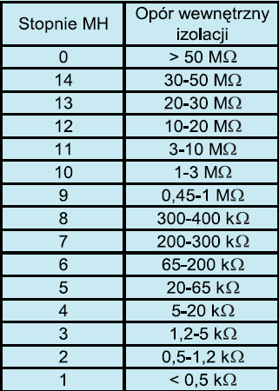Zwany też systemem rezystancyjnym jest produkowany przez firmę niemiecką BRANDES Gmbh. W systemie BRANDES rura preizolowana i każdy element systemu wyposażone są w dwa zaizolowane druty; koloru czerwonego i zielonego. Drut w czerwonej perforowanej izolacji, nazywany czujnikowym, jest wykonany ze stopu niklu i chromu (NiCr 8020) i posiada oporność 5,7 Ω/m, w zielonej izolacji umieszczony jest drut miedziany o średnicy 0,8 mm. Pętlę pomiarową tworzą obydwa druty połączone ze sobą w puszce przyłączeniowej. Ten sam kolor! W systemie rezystancyjnym najważniejsza jest zasada, że we wszystkich połączeniach mufowych zawsze łączy się ze sobą druty tego samego koloru, tzn. czerwony z czerwonym i zielony z zielonym. Oznacza to, że występują miejsca, w których występuje krzyżowanie drutów, np. w obrębie kolan, trójników i innych kształtek.
W odróżnieniu od systemu impulsowego wielkość zawilgocenia izolacji wyraża się tutaj w stopniach MH. W tabeli 1 przedstawiono podział skali MH na 15 zakresów i wartości rezystancji izolacji odpowiadające poszczególnym stopniom. Izolacji idealnie suchej odpowiada MH 0, natomiast o bardzo dużym zawilgoceniu MH 1. Zgodnie z zaleceniami twórców systemu za stan awaryjny uważa się stopień MH 11 i niższy, w praktyce poszukuje się awarie od MH 9. Niewątpliwą zaletą tego systemu jest możliwość bardzo dokładnej lokalizacji miejsca awarii. Mankamentem tej metody lokalizacji jest uszkodzenie izolacji drutu powrotnego (zielonego) w miejscu zawilgocenia. W takiej sytuacji znalezienie miejsca awaryjnego staje się utrudnione i wymaga dodatkowych zabiegów.
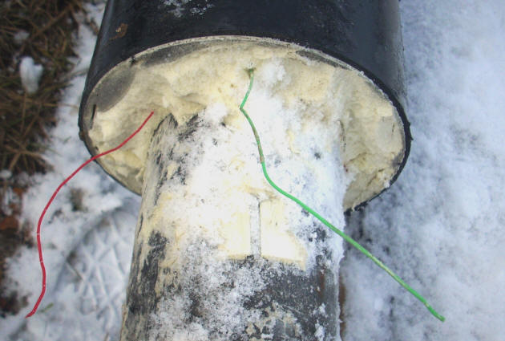
Fot. Rura preizolowana z systemem BRANDES.
Do wykonywania sieci cieplnych stosuje się obecnie rury preizolowane, z izolacją wykonaną z pianki PUR lub PIR fabrycznie. Rury preizolowane dostępne są, jako:
- rury elastyczne z rurą przewodową z tworzywa sztucznego (PEX), w wersji mono, duo, quatro, czyli z jedną, dwoma lub czterema rurami przewodowymi w jednym płaszczu ochronnym z HDPE zaizolowanym pianką. Rury te stosowane są do wykonywania sieci niskoparametrowych, głównie ciepłej wody użytkowej, mogą pracować w temperaturach do 95° C, przy ciśnieniu czynnika do 6 bar
- rury elastyczne ze stali nierdzewnej fałdowanej w płaszczu z HDPE izolowanym pianką, do pracy w sieciach cieplnych o temp. do 130°C, niekorzystnie położonych (teren o zróżnicowanej rzeźbie, duża ilość drzew). Z uwagi na małe średnice rur przewodowych stosowane do wykonywania przyłączy do budynków.
- rury sztywne z rurą przewodową stalową spawaną, do pracy w temperaturze do 140°C, do wykonywania odcinków rozdzielczych i magistralnych. Dostępne o długościach 6, 12, 16, 24m i średnicach od DN20 do DN 1000.
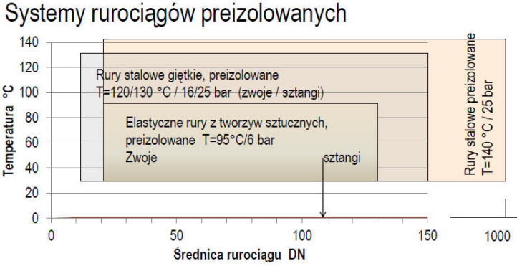
Do montażu napowietrznego stosowane są rury preizolowane stalowe sztywne w płaszczu ochronnym z blachy stalowej ocynkowanej typu SPIRO do pracy w temp. do 150C przy cisnieniu do 25 bar. Zakres średnic obejmuje rury o DN20-600 mm, długości odcinków prostych (sztang) 6 i 12m.
Stosowane są rury stalowe ze szwem lub bez szwu. Rury ze szwem mają większy zakres średnic. Izolację cieplną stanowi pianka poliuretanowa spieniana cyklopentanem, rura osłonowa wykonana jest z twardego polietylenu HDPE wysokiej gęstości i spełnia wymagania normy PN-EN 253.
Rury proste
Rury proste wykonane są z nieizolowanymi końcami stalowymi długości 160mm, fazowane zgodnie
z ISO 6761. Na życzenie nieizolowane końce mogą być wykonane o innej długości.
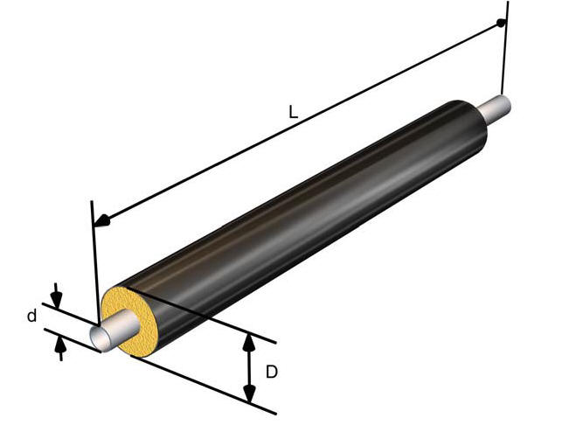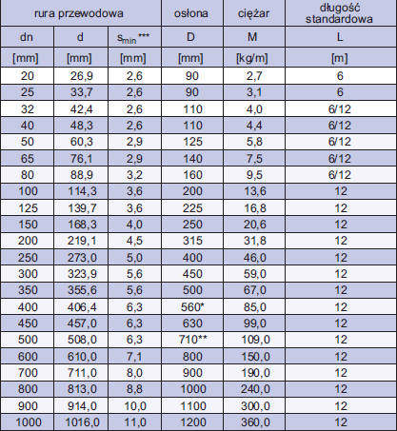
Rury gięte
Rury gięte preizolowane wykonywane są przy użyciu rur stalowych giętych maszynowo, a następnie
preizolowane.
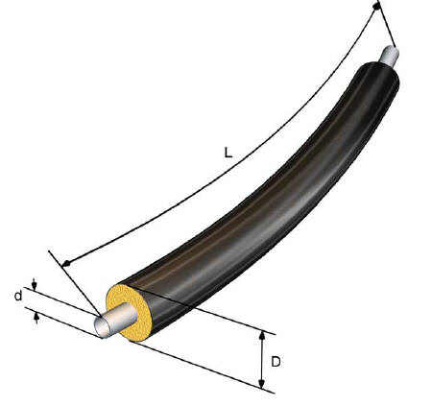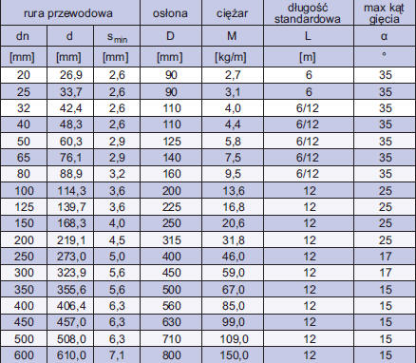
Łuki
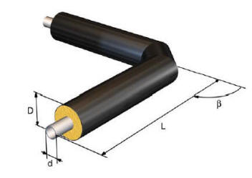Łuki preizolowane produkowane są zgodnie z normą PN-EN 448.
Łuki o średnicy dn 20-100 wykonywane są przez gięcie na zimno rury stalowej, promień gięcia R=3d,
kąt gięcia 5-90º. Łuki stalowe o średnicy dn 125-1000 wykonywane są przez spawanie czołowe łuku z prostkami rurowymi, promień gięcia R=1,5d; kąt gięcia 5-90º. Łuki do spawania wykonywane są przez gięcie na gorąco rury stalowej tzw. łuk hamburski lub przez formowanie na gorąco płyt stalowych, łączonych przez spawanie.

Trójniki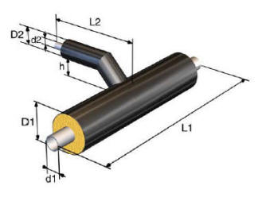
Wykonywane są w różnych płaszczyznach jako:
- trójniki boczne
- trójniki równoległe
- trójniki proste
Trójniki boczne - stosowane sa przy wykonywaniu odgałęzień prostopadłych do sieci cieplnej. Umożliwiają bezkolizyjne ominięcie rury przewodowej biegnącej obok rurociągu.

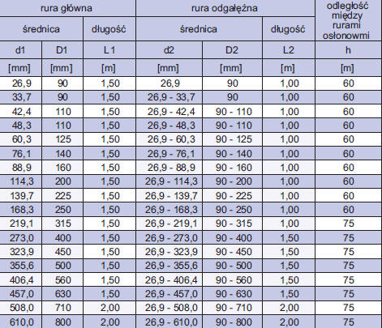

Trójniki równoległe
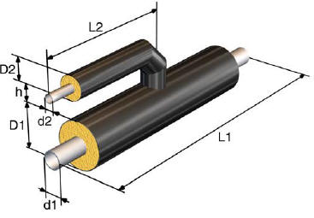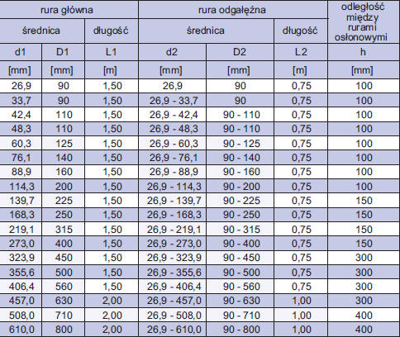

Rys. Trójniki proste
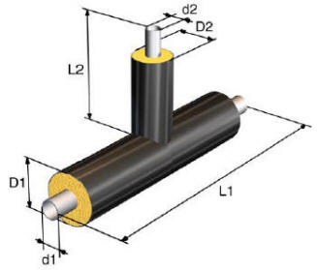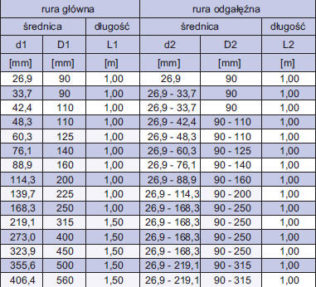

Inne elementy
-zwężki - umożliwiają zmianę średnicy przewodu
- punkty stałe - punkty stałe preizolowane wykonane są z płytą oporową umieszczoną między żebrami wzmacniającymi przyspawanymi do rury przewodowej. Punkt stały umożliwia przenoszenie sił przy naprężeniu osiowym 150MPa. Na zamówienie mogą być wykonane punkty stałe kątowe.
- kompensatory - Osiowe kompensatory mieszkowe typu LIMIT-MUFF preizolowane produkowane są wg technologii Belman Production A/S. Mieszki kompensacyjne firmy Belman wykonane są ze stali nierdzewnej i projektowane wg standardów EJMA na minimum 1000 pełnych cykli. Preizolowane kompensatory LIMIT-MUFF dostarczane są w stanie pełnego rozciągnięcia, umożliwiając przejęcie wydłużeń w zakresie maksymalnej zdolności kompensacji. Konstrukcja kompensatora umożliwia przejęcie maksymalnych naprężeń ściskających i rozciągających jakie mogą wystąpić w rurociągu. Kompensatory wykonywane są niestandardowo w zależności od parametrów pracy określonych w projekcie technicznym
- zawory odcinające - Zawory kulowe odcinające stosowane do preizolacji spełniają wymagania podane w normie PN-EN 488. Parametry pracy zaworów: temperatura 150°C, ciśnienie 2,5 MPa, maksymalne naprężenie osiowe w rurociągu 300 MPa. Preizolowane zawory kulowe wykonywane są w zakresie średnic dn 20-600. Do obsługi zaworów stosowane są klucze teowe, przenośne przekładnie planetarne lub przekładnie stacjonarne. Do odwodnień i odpowietrzeń stosowane są zawory kulowe z korpusem wykonanym ze stali kwasoodpornej. Dostawcą zaworów jest firma BROEN-DZT S.A.
Na zamówienie preizolowana armatura odcinająca, w zakres średnic dn 250-700, może być wykonana przy użyciu przepustnic z końcami do spawania. Przepustnice spełniają wymagania podane w normie PN-EN 488 i mogą być stosowane standardowo dla parametrów pracy: temperatura 150°C, ciśnienie 1,6 MPa. Przepustnice wykonane są standardowo z kołnierzem wg PN-EN ISO 5211 do montażu przekładni ręcznej lub z napędem elektrycznym.
- odpowietrzenia proste
- zawory z odpowietrzeniem/odwodnieniem
- mufy termokurczliwe
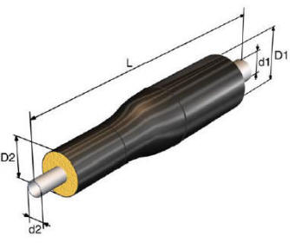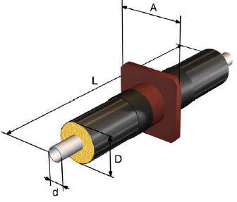
Rys. Zwężka i punkt stały.
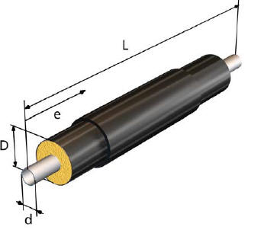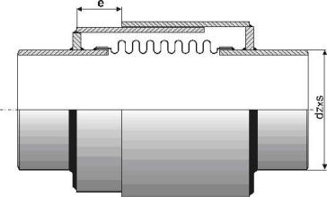
Rys. Kompensator
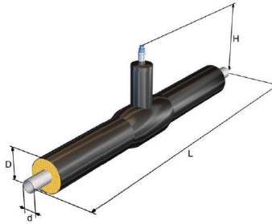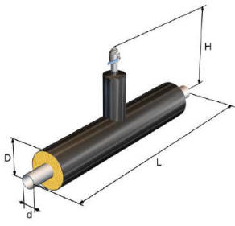
Rys. Po lewej - zawór odcinający, po prawej odpowietrzenie.
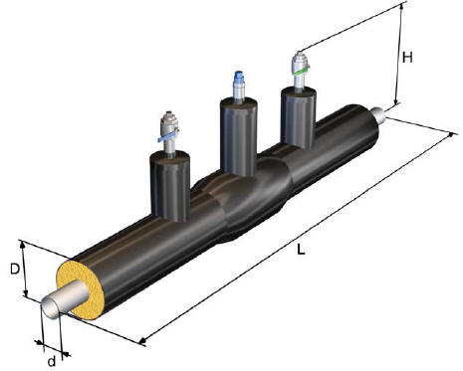
Rys. Zawór odcinający z podwójnym odpowietrzeniem/odwodnieniem
Materiały na podstawie katalogu firmy PRIM.

2.2.1 Rury dwuprzewodowe
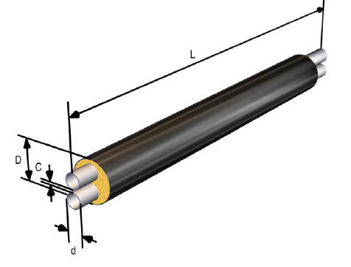
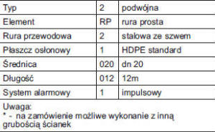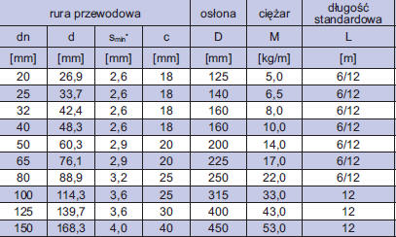
przykład oznaczania rury dwuprzewodowej 2RP-2-1-020-012-1, opis u góry po prawej

2.2.2. Łuki
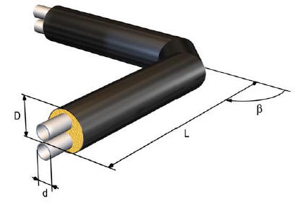

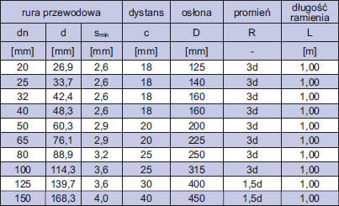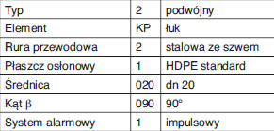
Przykład oznaczania łuku: 2KP-2-1-020-090-1

2.2.3. Łuk pionowy
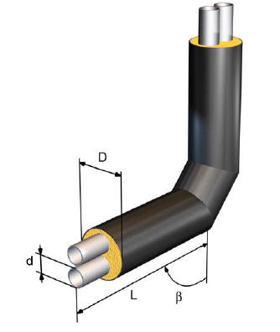
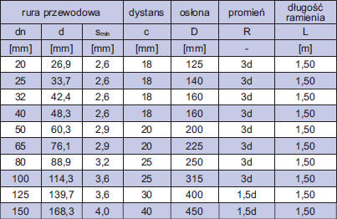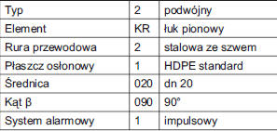
Przykład oznaczenia: 2KR-2-1-020-090-1
2.2.4. Trójnik boczny
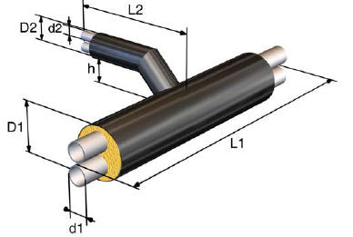
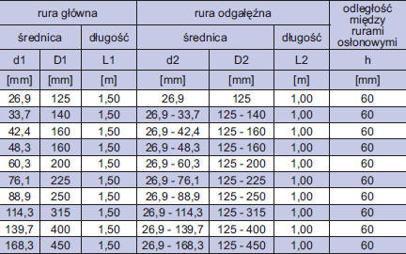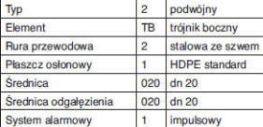
Przykład oznaczenia: 2TB-2-1-020-020-1
2.2.5 Trójnik prosty
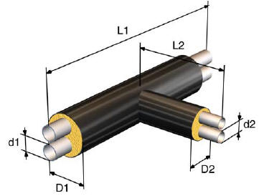
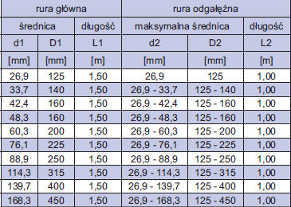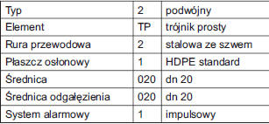
Przykład oznaczania: 2TP-2-1-020-020-1
2.2.6 Zwężka
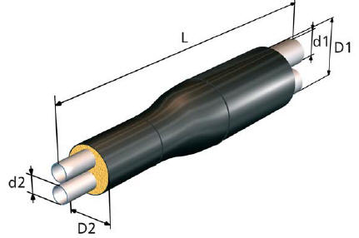
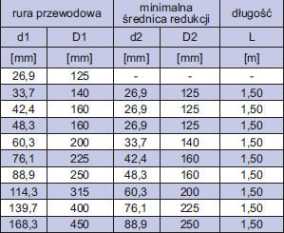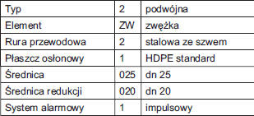
Przykład oznaczania: 2ZW-2-1-025-020-1

2.2.7 Punkt stały dla rur dwuprzewodowych
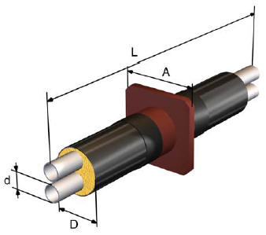
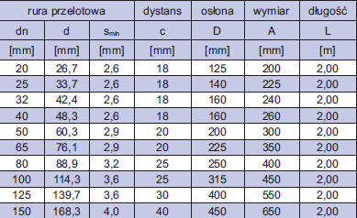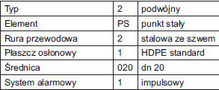
Wymiary i przykład oznaczenia: 2PS-2-1-020-000-1

2.2.8 Kształtka przejściowa z rur podwójnych na rury pojedyncze.
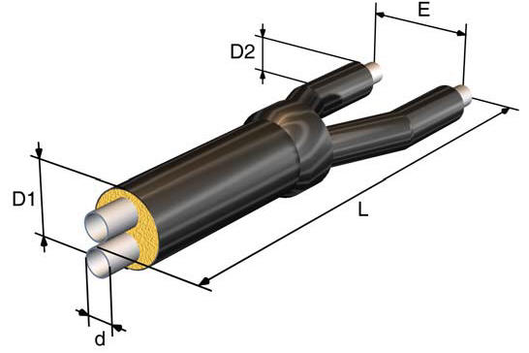

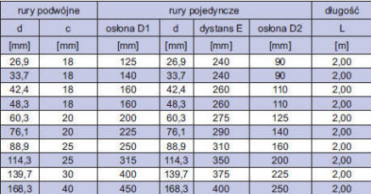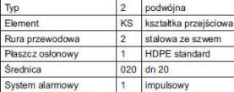
Przykład oznaczania: 2KS-2-1-020-000-1

2.2.9 Zawór odcinający
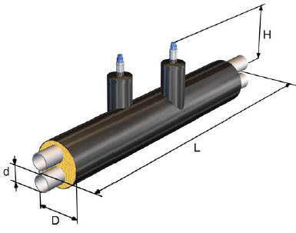
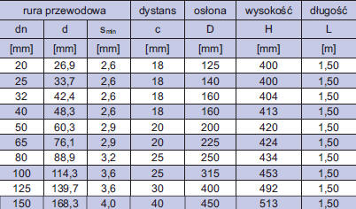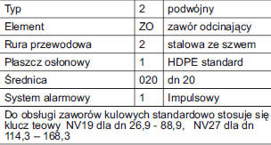
Przykład oznaczania: 2ZO-2-1-020-000-1

2.2.10 Odpowietrzenie
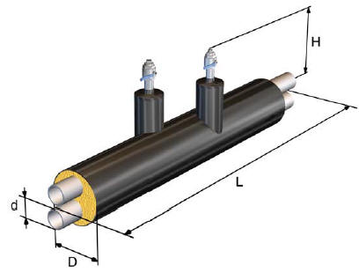
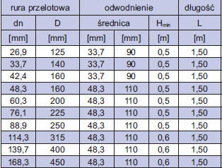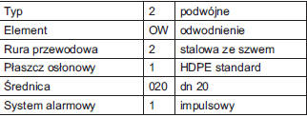
przykład oznaczania: 2OW-2-1-020-000-1

2.2.11 Zawory odcinające z pojedynczym odpowietrzeniem (odwodnieniem)
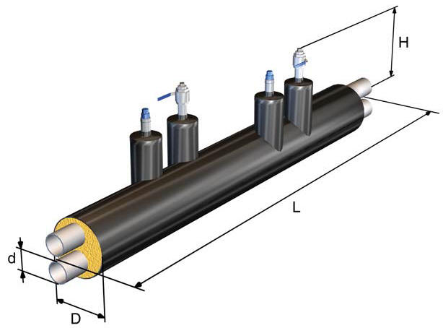
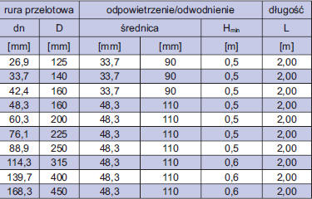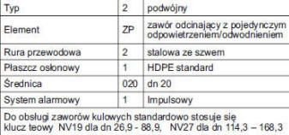
Przykład oznaczania: 2ZP-2-1-020-000-1
2.3 Rury preizolowane sztywne typu SPIRO

Do budowy sieci napowietrznych rury preizolowane dostarczane są w płaszczu osłonowym SPIRO wykonanym z rury zwiniętej spiralnie z pasów taśmy stalowej ocynkowanej lub aluminiowej. Na zamówienie rury preizolowane mogą być wykonane w innym płaszczu osłonowym. Poniżej omówione zostaną rury SPIRO produkowane przez firmę PRIM. Rury produkowane przez inne firmy mogą się nieznacznie różnić grubością izolacji z pianki PUR lub innymi detalami.

Rury jednoprzewodowe
Rury dwuprzewodowe

2.3.1 Rury proste
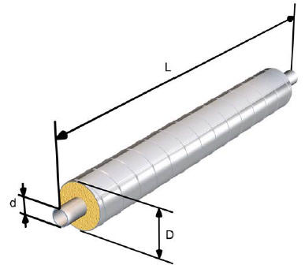
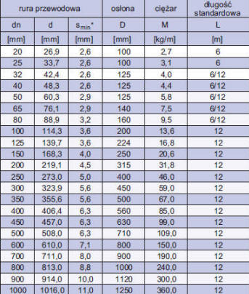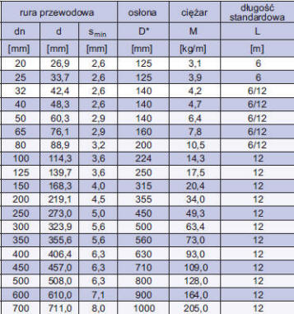
Po lewej rury spiro z izolacją standardową, po prawej z izolacją plus.
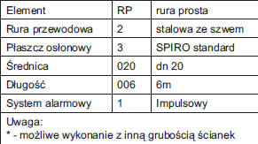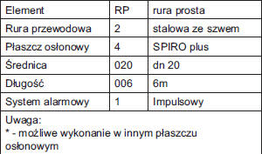
Przykład oznaczania: Przykład: RP-2-3-020-006-1

2.3.2 Łuki (kąt 90°)
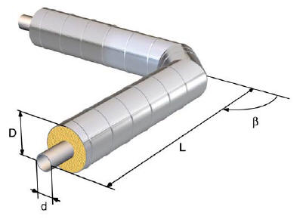
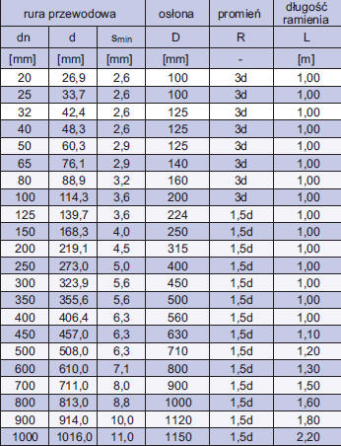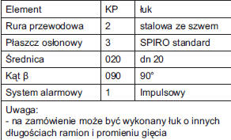
Przykład oznaczania: KP-2-3-020-090-1

2.3.3. Trójniki boczne
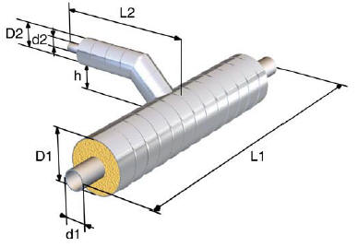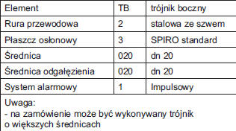
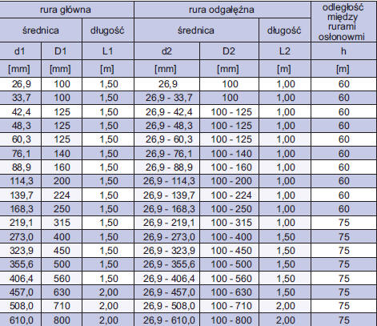
Przykład oznaczania: TB-2-3-020-020-1

2.3.4 Trójniki równoległe
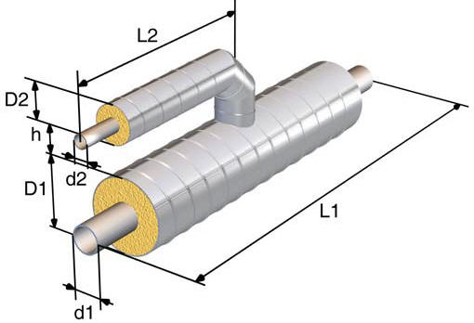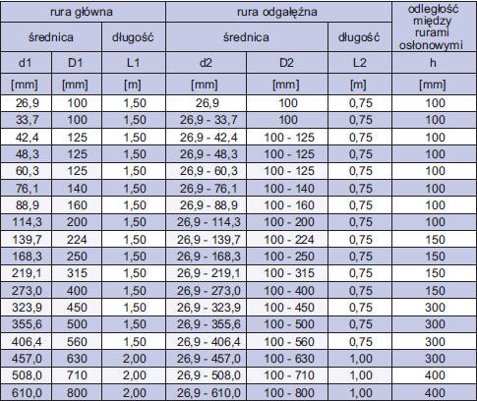
Przykład oznaczania analogicznie jak wyżej: Przykład: TR-2-3-020-020-1

2.3.5 Trójniki proste
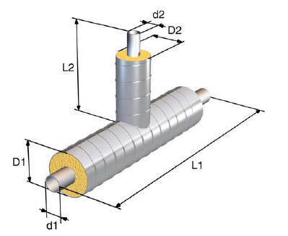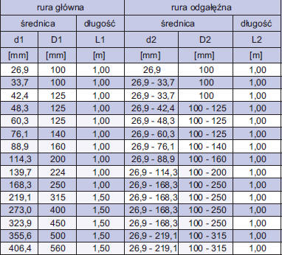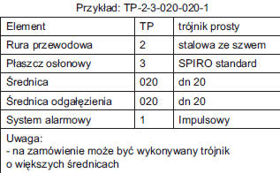

2.3.6. Zwężki
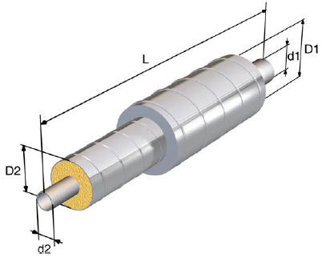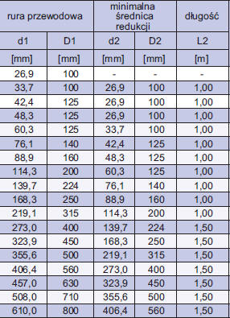
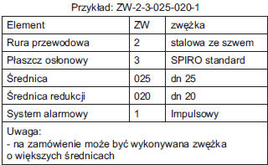

2.3.7 Punkty stałe
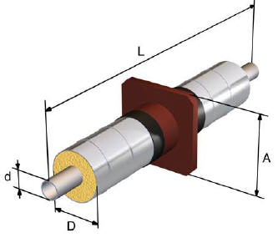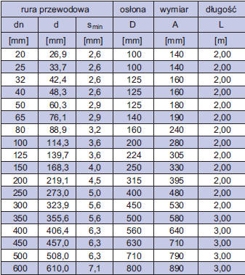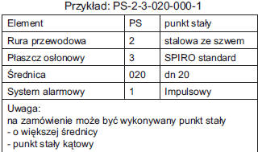

2.3.8 Kompensatory

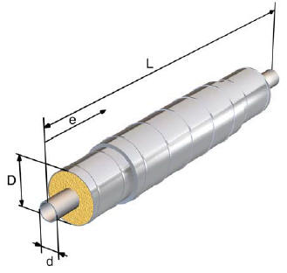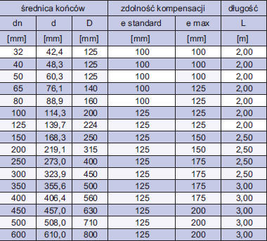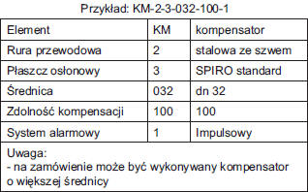

2.3.9 Zawór odcinający
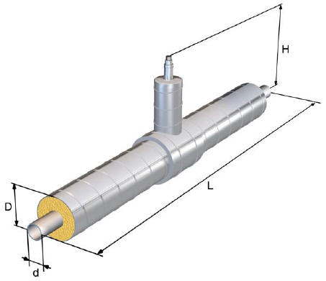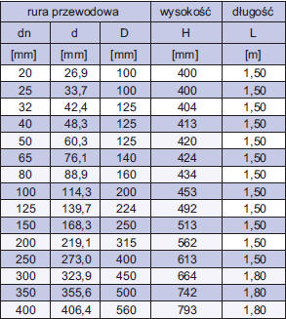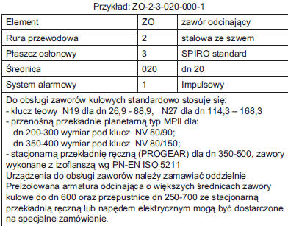

2.3.10 Zawór odpowietrzający, odwadniający.
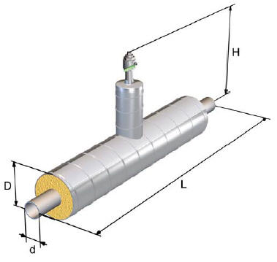
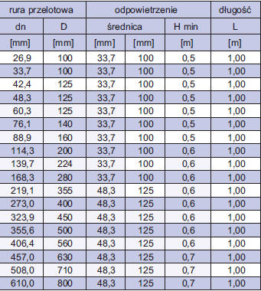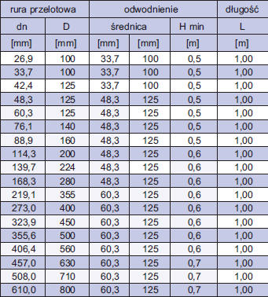

Po lewej wymiary odpowietrzeń, po prawej odwodnień.
2.4 Rury CALPEX

2.4.1 Wiadomości wstępne
2.4.2 Charakterystyka rur
2.4.3 Zasady transportu i magazynowania

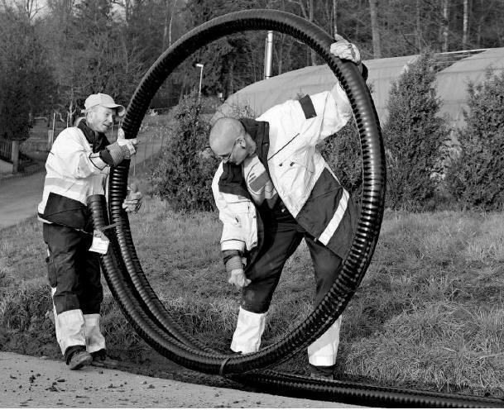
2.4.1 Wiadomości wstępne
Rura CALPEX® to zastrzeżona przez firmę BRUGG Systemy Rurowe nazwa preizolowanej giętkiej rury z tworzywa sztucznego, stosowana w rozdzielczych i przesyłowych niskoparametrowych sieciach cieplnych, jako rurociągi wody pitnej lub ścieków w przemyśle i rolnictwie, w chłodnictwie, instalacjach basenów kąpielowych itp. Rura CALPEX® posiada rurę przewodową wykonaną z usieciowanego polietylenu PE-X. Tworzywo to wybrane zostało ze względu na swoje bardzo dobre właściwości termiczne, odporność na korozję i substancje chemiczne oraz łatwą obróbkę. Usieciowany polietylen nie zawiera substancji szkodliwych i jest przyjazny dla środowiska. Rura PEX pokryta jest powłoką organiczną (EVOH), zapobiegającą dyfuzji tlenu. Izolacja termiczna jest wykonana z przyjaznej dla środowiska, bezfreonowej i giętkiej pianki poliuretanowej o wyjątkowo dobrych własnościach termoizolacyjnych. Giętkość rury CALPEX® umożliwia bezproblemowe dopasowanie do prawie każdych warunków trasy. W przypadku kolizji rury CALPEX® można układać pod lub ponad istniejącymi rurociągami /
kablami zasilającymi. Przeszkody po prostu omija się. W przeciwieństwie do tradycyjnych rurociągów preizolowanych giętkie rury CALPEX® układać można po najkrótszej trasie. Rura CALPEX® dostarczana jest na miejsce budowy w jednym odcinku o długości zgodnej z życzeniem klienta. Zazwyczaj przewód przywozi się w zwojach. Dzięki temu rurociąg układany jest w ziemi bez konieczności stosowania złączek. Wykopy mogą być znacznie węższe, a to oznacza spore oszczędności w robotach ziemnych. Jeśli uwzględnić dodatkowo bardzo krótki czas układania, okazuje się, że technologia CALPEX® jest nie tylko rozwiązaniem doskonałym technicznie, ale stanowi również, dzięki prostemu i szybkiemu montażowi, klucz do oszczędności
w kosztach budowy rurociągów. Fizyczne właściwości rury PEX pozwalają na układanie bez uwzględniania rozszerzalności
termicznej.
Parametry pracy:
Typoszereg 6 barów, seria 5 (SDR 11), max. temp. ciągłej pracy TBmax: 80 °C max. dopuszczalna temp. pracy Tmax: 95 °C, max. dopuszczalne ciśnienie robocze p. max. 6 bar w 90 °C
Typoszereg 10 barów, seria 3.2 (SDR 7.4), max. temp. ciągłej pracy TBmax: 80 °C max. dopuszczalna temp. pracy Tmax: 95 °C, max. dopuszczalne ciśnienie robocze p. max. 10 bar w 90 °C
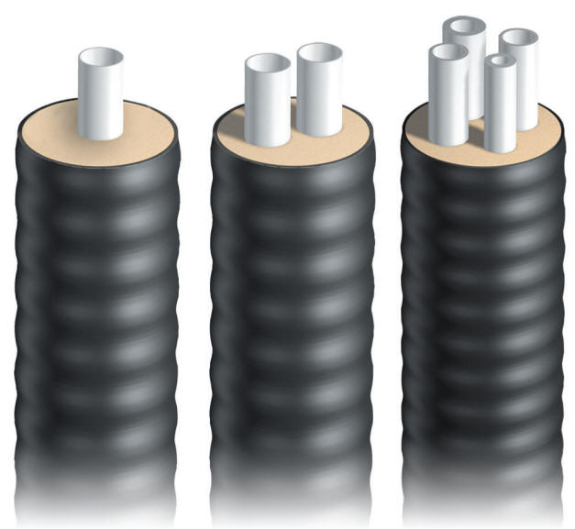
RYS. Rury CALPEX od lewej: CALPEX UNO, CALPEX DUO, CALPEX QUADRIGA.
2.4.2Charakterystyka rur
Typoszeregi ciśnieniowe
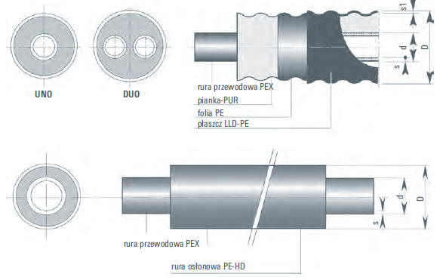
Rys. U dołu rura calpex w sztangach.
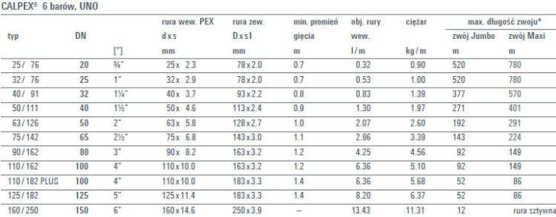
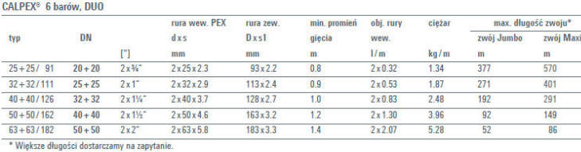
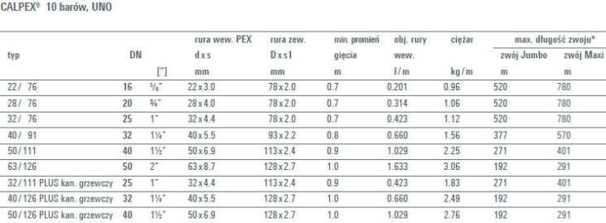
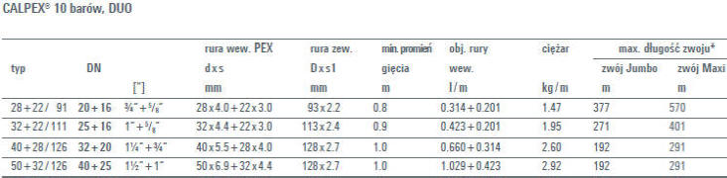

CALPEX QUADRIGA
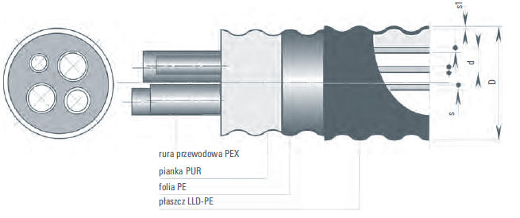

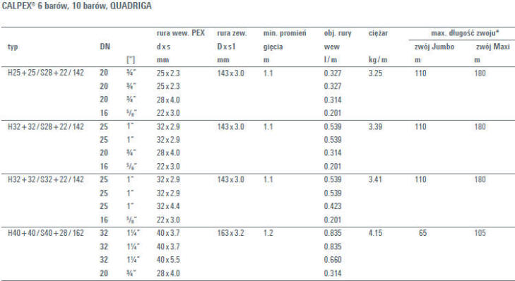
zwój Jumbo średnica zewnętrzna 2800 mm x 800 mm (szerokość)
zwój Maxi średnica zewnętrzna 2800 mm x 1200 mm (szerokość)

Trwałość rur w zależności od typoszeregu ciśnieniowego
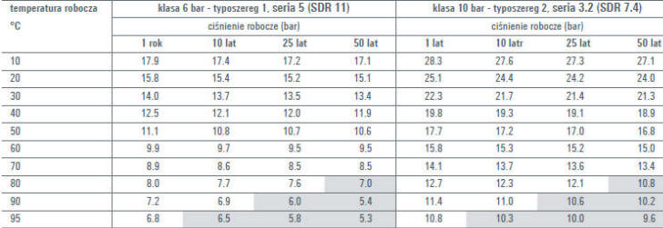
2.4.3Zasady transportu i magazynowania.
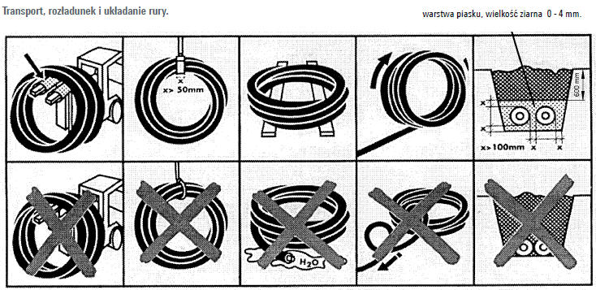
Rury CALPEX można transportować na zawiesiach pasowych o minimalnej szerokości pasów 50mm, przy stosowaniu wózków widłowych widły powinny być dodatkowo zabezpieczone miękkim materiałem (można do tego celu wykorzystać fragmenty rur z tworzywa. Rur nie powinno się składować bezpośrednio na ziemi tylko na paletach lub podkładach drewnianych. Za każdym razem należy chronić zakończenia rur przed zawilgoceniem. Odwijanie rur ze zwoju maxi lub jumbo powinno się odbywać zawsze w pozycji pionowej aby nie dopuścić do skręcenia rur. Rur nie należy w wykopie zasypywać bezpośrednio ziemią, rury powinny leżeć na warstwie piasku jak też być obsypane piaskiem do wysokości minimum 10 cm nad rurami. Piasek o ziarnistości 0-4mm.
Rury CALPEX w trakcie produkcji spinane są pasami. Przy rozwijaniu należy je stopniowo rozcinać od zewnątrz do wewnątrz. Rury można rozwijać bezpośrednio w wykopie lub obok wykopu opuszczając je następnie na dno wykopu.
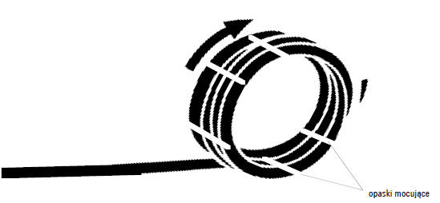
2.5 Rury CASAFLEX

2.5.1 Wiadomości wstępne
2.5.2 Charakterystyka rur
2.5.3 Zasady transportu i magazynowania
2.5.4 Elementy systemu CASAFLEX
2.5.5 Wykonywanie połączeń
2.5.6 Zasady montażu rur

2.5.1 Wiadomości wstępne
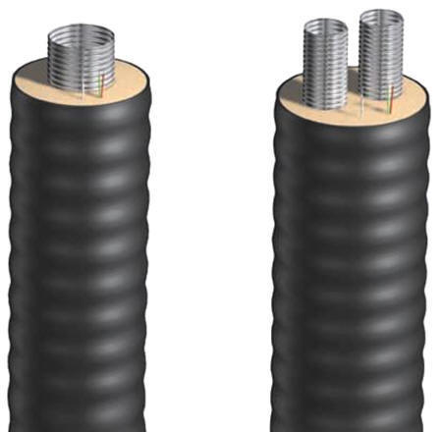
System rurowy CASAFLEX® jest stosowany w małych i średnich sieciach cieplnych oraz w przemyśle, rolnictwie i instalacjach basenów kąpielowych. System rurowy CASAFLEX® nadaje się do podziemnego i naziemnego transportu wody grzewczej do max. temperatury 160 °C i max. ciśnienia
16 lub 25 barów. Rura CASAFLEX® posiada falistą rurę przewodową z nierdzewnej stali X5 CrNi 18/9. Geometria pofałdowanej rury wewnętrznej zaprojektowana została zgodnie z regułami hydrodynamiki.
Izolacja termiczna składa się z bezfreonowej, giętkiej pianki poliuretanowej lub poliizocyjanuranowej o wyjątkowo dobrych własnościach termoizolacyjnych. Pod płaszczem zewnętrznym z PE-LD znajduje się specjalna folia, zapobiegająca dyfuzji gazów.

2.5.2 Charakterystyka rur CASAFLEX

Rury CASAFLEX UNO
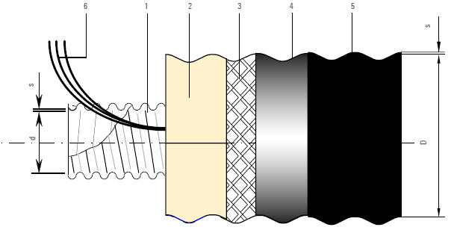
Ozn. 1 Pofałdowana rura przewodowa ze stali chromowo – niklowej X5CrNi18-10 (1.4301, EN10088), (AISI 304), lub X6CrNiMo17-12-2
(1.4571, EN 10088), (AISI 316Ti), lub X2CrNi17-12-2
(1.4404, EN 10088), (AISI 316L)
2 Giętka, bezfreonowa pianka z poliizocyjanuranu, wytrzymałość 160 °C (max. do 180 °C).
Przewodność cieplna l £ 0,025 W/mK przy średniej temp. + 50 °C
3 Stalowa siatka wzmacniająca
4 Folia wielowarstwowa PE-LD
5 Płaszcz zewnętrzny z polietylenu PE-LD, czarny, ekstrudowany bezszwowo, pofałdowany.
6 Przewody alarmowe: (a) 1 x CrNi; (b) 1 x Cu izolowany; (c) 1 x Cu
pary przewodów: a + b (czerwony + zielony) = system WIREM/BRANDES
b + c (zielony + biały) = system nordycki (impulsowy)
czerwony: 1 x NiCr, izolowany/perforowany, Ø 1.1 mm / 0.5 mm²
zielony: 1 x Cu, izolowany, Ø 1.3 mm / 0.8 mm²
biały: 1 x Cu, w otulinie papierowej, Ø 1.55 mm / 1.13 mm²
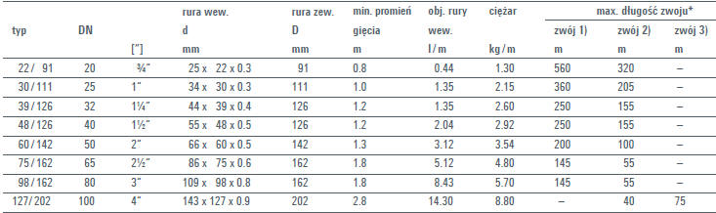
1) wymiar zwoju Ø 3000 x 1200 mm (szerokość),
2) wymiar zwoju Ø 2800 x 800 mm (szerokość)
3) wymiar zwoju Ø 3000 x 1400 mm (szerokość)

Rury CASAFLEX DUO
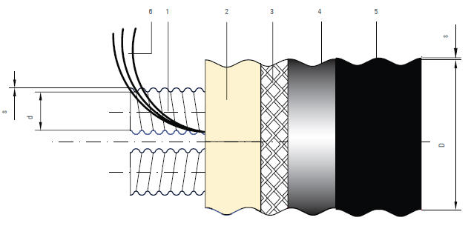
1 Pofałdowana rura przewodowa ze stali chromowo – niklowej X5CrNi18-10 (1.4301, EN10088), (AISI 304), lub X6CrNiMo17-12-2 (1.4571, EN 10088), (AISI 316Ti), lub X2CrNi17-12-2,(1.4404, EN 10088), (AISI 316L)
2 Giętka, bezfreonowa pianka z poliizocyjanuranu, wytrzymałość 160 °C (max. do 180 °C).
Przewodność cieplna λ= 0,025 W/mK przy średniej temp. + 50 °C
3 Stalowa siatka wzmacniająca
4 Folia wielowarstwowa PE-LD
5 Płaszcz zewnętrzny z polietylenu PE-LD, czarny, ekstrudowany bezszwowo, pofałdowany.
Ochrona przed uszkodzeniami mechanicznymi i wilgocią.
6 Przewody alarmowe: (a) 1 x CrNi; (b) 1 x Cu izolowany; (c) 1 x Cu
pary przewodów: a + b (czerwony + zielony) = system WIREM/BRANDES
b +c (zielony + biały) = system nordycki (impulsowy)
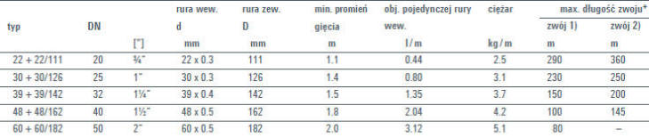
1) wymiar zwoju Ø 2800 x 1200 mm (szerokość)
2) wymiar zwoju Ø 3000 x 1200 mm (szerokość)

2.4.3Zasady transportu i magazynowania.
Rury CASAFLEX można transportować na zawiesiach pasowych o minimalnej szerokości pasów 50mm, przy stosowaniu wózków widłowych widły powinny być dodatkowo zabezpieczone miękkim materiałem (można do tego celu wykorzystać fragmenty rur z tworzywa. Rur nie powinno się składować bezpośrednio na ziemi tylko na paletach lub podkładach drewnianych. Za każdym razem należy chronić zakończenia rur przed zawilgoceniem. Odwijanie rur ze zwoju powinno się odbywać zawsze w pozycji pionowej aby nie dopuścić do skręcenia rur. Rur nie należy w wykopie zasypywać bezpośrednio ziemią, rury powinny leżeć na warstwie piasku jak też być obsypane piaskiem do wysokości minimum 10 cm nad rurami. Piasek o ziarnistości 0-4mm.
Rury CASAFLEX w trakcie produkcji spinane są pasami. Przy rozwijaniu należy je stopniowo rozcinać od zewnątrz do wewnątrz. Rury można rozwijać bezpośrednio w wykopie lub obok wykopu opuszczając je następnie na dno wykopu.
3.5.1.Ogólne warunki wykonania izolacji termicznej i hermetyzacji

Do wykonania izolacji termicznej i hermetyzacji można przystąpić wyłącznie po:
- pozytywnie przeprowadzonej próbie szczelności rurociągu,
- kontroli i odbiorze złącz spawanych,
- wykonaniu połączeń przewodów i próbach technicznych zgodnie z Instrukcją „Połączenia przewodów sygnalizacyjnych”, w przypadku wbudowanej instalacji wykrywania nieszczelności rurociągów.
Nasuwka termokurczliwa, do czasu bezpośrednio przed wykonaniem obkurczenia, musi być zapakowana w białą folię i przechowywana w temperaturze poniżej 25⁰C w miejscu wolnym od nasłonecznienia. Nie spełnienie powyższych warunków może prowadzić do deformacji nasuwki.
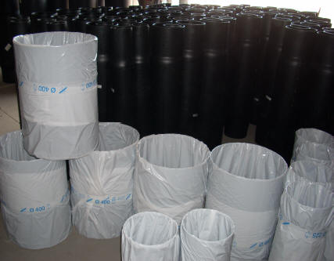
Fot. Nasuwki w folii ochronnej.

- Izolację termiczną i hermetyzację zaleca się wykonywać w sprzyjających warunkach atmosferycznych - przy suchej, słonecznej pogodzie i w temperaturze otoczenia powyżej +5ºC. W przypadku konieczności wykonania hermetyzacji przy dużej wilgotności powietrza (opady deszczu) operacje z tym związane należy wykonywać pod zadaszeniem przenośnym np. namiotem brezentowym.
- Izolację termiczną i hermetyzację, może wykonać pracownik przeszkolony, posiadający
zaświadczenie uprawniające do wykonywania w/w czynności,
- Pianka poliuretanowa na końcach rur preizolowanych powinna być sucha , a część pianki
z czoła izolacji, na głębokość 3 do 5 mm usunięta (należy dokładnie usunąć piankę zwietrzałą)
- Rura przewodowa w zespole złącza musi być oczyszczona z zanieczyszczeń, kurzu itp.
- Powierzchnie rury osłonowej na długości do 25 cm od końca rury oczyścić i osuszyć.
- Wykop w miejscu wykonania izolacji termicznej i hermetyzacji zespołu złącza, należy poszerzyć i pogłębić o około 20-30 cm.
- Osłonę złącza - nasuwkę z rury polietylenowej HDPE lub nasuwkę termokurczliwą z rury polietylenowej HDPE, oraz opaski termokurczliwe należy nałożyć na rurę preizolowaną, przed zespawaniem stalowej rury przewodowej

3.5.2 Wariant I - nasuwka z HDPE uszczelniona taśmą termokurczliwą

Czynności przygotowawcze i pomocnicze
1. Wykonanie izolacji termicznej rozpoczynamy od usunięcia przy pomocy noża lub skrobaka, części izolacji pianki PUR o grubości od 3 do 5 mm, z czoła elementów preizolowanych.
Jeżeli elementy preizolowane posiadają wbudowane przewody sygnalizacyjne, to czynność ta została wykonana przed wykonaniem łączenia tych przewodów.
2. Jeżeli badanie połączeń spawanych - w zakresie wadliwości spoin - wykonano przy pomocy
defektoskopu ultradźwiękowego (a więc rurę medialną przy spawie pokryto środkiem smarującym) wówczas rurę mediową należy odtłuścić np. przy pomocy czterochlorku węgla.
3. W następnej kolejności sprawdzamy czy nasuwka uprzednio założona na rurę preizolowaną
przesuwa się w sposób swobodny na złączu.
4. Na końcu rury preizolowanej w rurze osłonowej wycinamy otwór wlewowy w kształcie trójkąta oraz usuwamy materiał rury osłonowej wraz z pianką PUR. Wymiary orientacyjne oraz sposób wykonania nacięcia prezentujemy na poniższym rysunku.

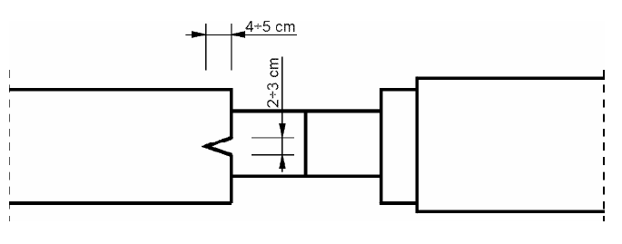
Wykonanie izolacji termicznej zespołu złącza
Kolejność czynności:
1. Nasunąć nasuwkę na złącze w taki sposób aby zakład na rurze osłonowej, w której wykonano
otwór wlewowy wynosił około 2 ÷ 3 mm.
2. Jeżeli izolacja termiczna wykonywana jest w temperaturze otoczenia do 20ºC, należy
powierzchnię rury przewodowej i nasuwki podgrzać do temperatury około 30ºC ÷ 40ºC,
używając palnika na gaz płynny propan-butan,
3. Przygotować składniki A i B pianki poliuretanowej (PUR) do wykonania izolacji termicznejzłącza. Składniki A i B pianki PUR pakowane są w plastikowe butelki oddzielnie na każde
złącze w zależności od średnicy nominalnej rury przewodowej. Każda butelka posiada etykietę opisującą rodzaj składnika i średnicę nominalną rury przewodowej.
4. Zadaniem wykonawcy izolacji termicznej złącza jest sprawdzenie czy opisy umieszczone na butelce składnika A (składnik jasny) oraz składnika B (składnik ciemny) należą do tej samej pary średnic nominalnych i czy średnica nominalna rury przewodowej w złączu odpowiada średnicy nominalnej umieszczonej na plastikowych butelkach ze składnikami. Następnie zawartość butelki ze składnikiem B należy wlać do butelki ze składnikiem A. Kolejność wlewania tj. A do B czy B do A jest dowolna. Należy jedynie zwrócić uwagę na to by po wlaniu obydwu składników do jednej butelki zmieściły się one w tej butelce. Po zlaniu składników i zakręceniu korka należy wymieszać obydwa składniki a następnie wlać przez wycięty otwór wlewowy do przestrzeni izolowanego złącza. Czas zlewania składników,
mieszania i wlewania do złącza nie powinien przekroczyć 40 sekund.
5. Natychmiast po wlaniu ciekłych składników pianki PUR, nasuwkę przesunąć do góry i w kierunku trójkątnego wycięcia wlewowego oraz założyć małe kliny drewniane pod nasuwką.
Położenie nasuwki w złączu powinno być symetryczne względem połączenia spawanego,
a zakład na rurze osłonowej powinien wynosić około 15 cm.
6. Zalane ciekłymi składnikami PUR złącze samoczynnie wypełni się, tworząc wokół końców nasuwki wypływki sztywnej pianki poliuretanowej. Wykonaną izolację termiczną należy pozostawić na okres około 3 do 6 godzin, po którym można przystąpić do wykonania czynności związanych z hermetyzacją zespołu złącza.

Wykonanie hermetyzacji zespołu złącza
Wskazane jest i zaleca się, aby hermetyzację zespołu złącza wykonać w dniu następnym,
po wykonaniu izolacji termicznej złącza. Kolejność czynności:
1. Pierwszą czynnością przy wykonaniu hermetyzacji, zaizolowanego termicznie złącza, jest usunięcie wypływki piankowej przy pomocy skrobaka
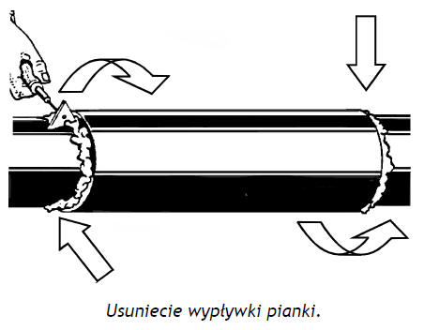
i szczotki drucianej. Należy zwrócić szczególną uwagę na dokładne usunięcie wypływki z dolnej, mało widocznej części rury preizolowanej.

2. Po usunięciu wypływki piankowej, powierzchnie przylegania taśmy hermetyzującej tj. na końcach rury nasuwkowej oraz na rurze osłonowej przy nasuwce, należy odtłuścić. Do odtłuszczenia może posłużyć czterochlorek węgla, aceton lub dowolny inny rozpuszczalnik tłuszczu.
3. Następnie rurę nasuwkową i rurę osłonową w strefie przylegania taśmy termokurczliwej należy "zmatowić" (zedrzeć wierzchnią warstwę polietylenu do uzyskania matowo szarego odcienia powierzchni), papierem ściernym. Szerokość tzw. „zmatowienia” przedstawia poniższy rysunek.
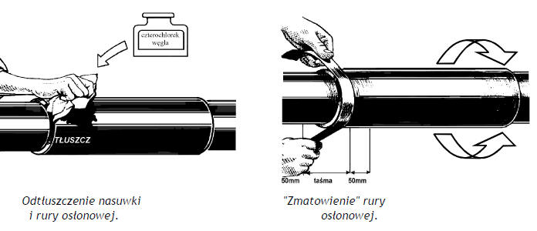
4. Miejsce w którym wykonano tzw. "zmatowienie" należy oczyścić z kurzu oraz osuszyć przy
pomocy czyściwa.

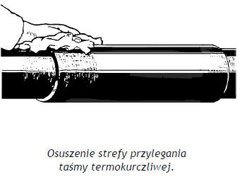5. Przygotowanie taśmy termokurczliwej (taśmy hermetyzującej) oraz taśmy zamykającej, tzw. łatki zamykającej. Taśmę termokurczliwą należy uciąć na taką długość aby po owinięciu nasuwki uzyskać zakład na obwodzie (tzn. zakład taśmy na taśmę) wynoszący odpowiednio:
- dla rury osłonowej o średnicy do 200 mm - 75 mm,
- dla rury osłonowej o średnicy od 225 do 500 mm - 100 mm.
Natomiast taśmę zamykającą należy uciąć o długości odpowiadającej szerokość taśmy hermetyzującej, tzn. jeżeli taśma hermetyzująca jest szerokości 150 mm wówczas taśmę zamykającą należy uciąć na długość 150 mm. W następnej kolejności należy przyciąć narożniki taśmy termokurczliwej na jednym - dowolnym końcu uciętego kawałka taśmy. Wymiary ściętych narożników przedstawiono na poniższym rysunku.
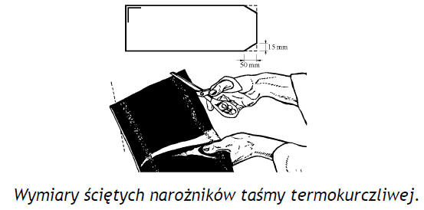
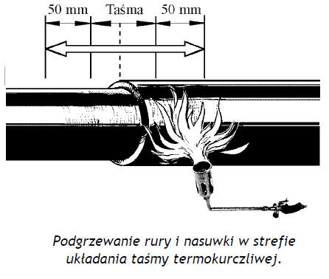Podobnie należy ściąć narożniki taśmy zamykającej tzw. łatki zamykającej z tą jednak różnicą że, wielkość ścięcia powinna odpowiadać bokom trójkąta 2 mm na 2 mm, a więc znacznie mniejsza niż dla taśmy hermetyzującej. Ponadto w łatce zamykającej należy ściąć wszystkie cztery narożniki.
6. Ułożenie taśmy termokurczliwej.
Miękkim płomieniem palnika na gaz płynny propan - butan ogrzewamy strefę układania taśmy
termokurczliwej do temperatury około 50°C. Sytuację tę obrazuje poniższy schemat.

Taśma termokurczliwa od strony wewnętrznej tj. wysyconej klejem adhezyjnym posiada
zabezpieczenie w postaci białej folii. Folię zabezpieczającą należy odkleić od tego końca gdzie uprzednio ścięto narożniki. Następnie koniec taśmy należy podgrzać palnikiem przez około 1 ÷ 2 sekundy.
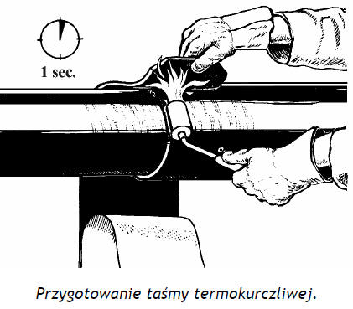
Taśmę termokurczliwą należy rozmieścić względem nasuwki w taki sposób, aby 60% szerokości
taśmy znajdowało się na nasuwce, a pozostałe 40% szerokości po stronie rury osłonowej. Uprzednio podgrzany koniec taśmy termokurczliwej należy przykleić do rury osłonowej i do nasuwki tj. do podłoża polietylenowego.
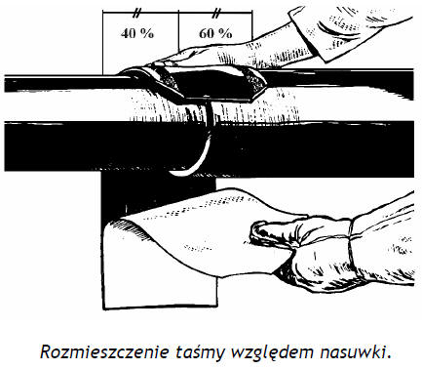Następna czynność to owinięcie nasuwki i rury osłonowej taśmą termokurczliwą
z jednoczesnym usunięciem folii zabezpieczającej wewnętrzną stronę taśmy termokurczliwej.
Wolny koniec taśmy termokurczliwej przyklejamy "na zakład" do uprzednio przyklejonego końca
ze ściętymi narożnikami. Zakład taśmy nie powinien być większy niż 5 cm, a więc nakładany
koniec taśmy powinien przykrywać wcześniej wykonane ścięcia naroży. Taśma termokurczliwa
powinna być owinięta w sposób swobodny wokół rury nasuwkowej tak aby pomiędzy rurą
nasuwkową a taśmą pozostał luz 5 do 10 mm, patrząc na dolną część nasuwki.
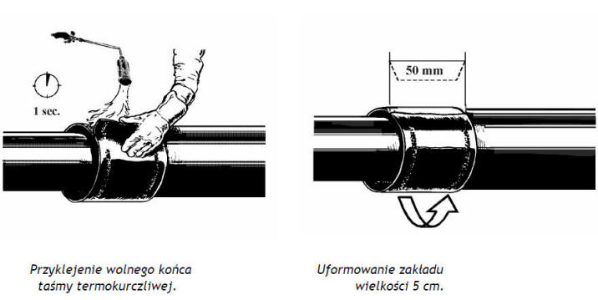

7. Ułożenie łatki zamykającej.
Na tak uformowany zakład nakładamy uprzednio przygotowaną tzw. łatkę zamykającą.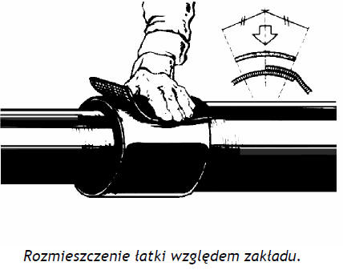
Łatka zamykająca jedną stronę posiada gładko - błyszczącą, odwrotną zaś pokrytą materiałem
włóknistym. Łatkę należy przyłożyć gładką stroną do spodu, to znaczy że gładka strona musi stykać się z taśmą termokurczliwą. Rozmieszczenie łatki względem krawędzi zakładu taśmy termokurczliwej powinno być symetryczne.
Przyklejenie łatki zamykającej rozpoczynamy od podgrzania jej, płomieniem palnika, po
właściwym przyłożeniu do podłoża i "rozwałkowaniu" przy pomocy rolki (lub np. wałka
malarskiego). Po przyłożeniu łatki do podłoża grzanie i "rozwałkowywanie" powtarzamy do
momentu, gdy pomiędzy szczelinami materiału włóknistego pojawią się małe kuleczki czarnego
kleju.
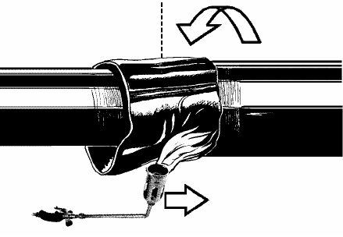8. Obkurczanie rękawa termokurczliwego.
Przyklejenie łatki zamykającej do taśmy termokurczliwej powoduje utworzenie rękawa
termokurczliwego, który w następnej kolejności należy obkurczyć "miękkim" płomieniem palnika.
Jako zasadę przy obkurczaniu każdego rękawa termokurczliwego należy przyjąć rozpoczęcie
obkurczania każdego rękawa od strony nasuwki. Płomieniem palnika wykonujemy ruchy
okalające od środka rękawa w kierunku nasuwki. Gdy rękaw ciasno przylega do nasuwki, przy pomocy wałka dociskamy jego powierzchnię do podłoża polietylenowego, aż do momentu równomiernego wypływu czarnego kleju termotopliwego na obrzeżach rękawa. Celem takiego działania jest obkurczanie rękawa termokurczliwego na nasuwce.
Po wykonaniu obkurczenia rękawa po stronie nasuwki jak przedstawiono wyżej, sposób dalszego
postępowania przy obkurczaniu rękawa uzależniony jest od warunków atmosferycznych.
Wyróżnia się dwie sytuacje :
- 1 - gdy temperatura otoczenia jest niższa od 20ºC.
- 2 - gdy temperatura otoczenia jest wyższa od 20ºC.
Sytuacja 1 : - temperatura otoczenia jest niższa od 20ºC.
Po obkurczeniu rękawa po stronie nasuwki przystępujemy do obkurczenia pozostałej części
rękawa po stronie rury osłonowej. Płomieniem palnika wykonujemy ruchy okalające wokół
rękawa począwszy od jego środka stopniowo przesuwając się w kierunku rury osłonowej.
Ogrzewanie prowadzimy do momentu kiedy rękaw termokurczliwy ściśle (ciasno) przylega do
podłoża polietylenowego. Przy ogrzewaniu rękawa należy zwrócić uwagę na staranne dogrzanie miejsca w którym została przyklejona łatka zamykająca. Następnie po wykurczeniu rękawa przy pomocy rolki (wałka malarskiego) dokładnie dociskamy rękaw do podłoża ze szczególnym uwzględnieniem miejsca zakładu. Prawidłowy docisk spowoduje wypływ kleju - równomiernie na całym obwodzie rękawa. Ponadto ręcznie należy docisnąć rękaw w miejscu progu utworzonego przez koniec nasuwki.
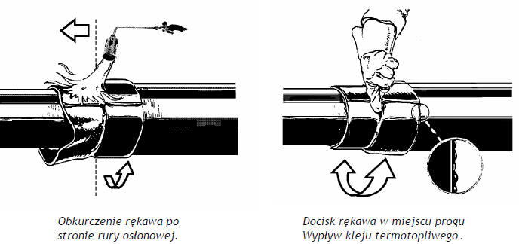
Podczas obkurczania rękawa należy uważać aby nie przegrzać taśmy termokurczliwej, nie przepalić jej powierzchni oraz aby złącza nadmiernie nie ogrzać co prowadzi do pęcznienia złącza. Analogiczny tok czynności należy przeprowadzić dla drugiego końca nasuwki jak na poniższym rysunku.
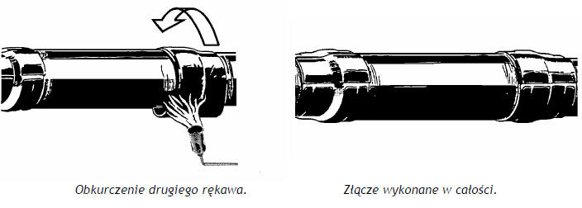
Sytuacja 2 - temperatura otoczenia jest wyższa od 20°C.
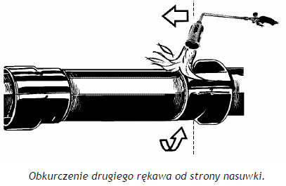Po wykonaniu obkurczenia rękawa po stronie nasuwki, pozostawiamy pozostałą część rękawa po stronie rury osłonowej, nie wykonując przy niej żadnych czynności i przystępujemy do analogicznych czynności na drugim rękawie tj. obkurczenia po stronie nasuwki. Po wykonaniu obkurczenia drugiego rękawa termokurczliwego na drugim końcu nasuwki, powracamy do pierwszego rękawa i wykonujemy obkurczenie od strony rury osłonowej jak to przedstawiono poprzednio.

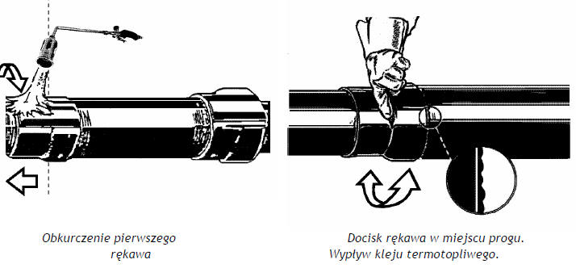

Po wykonaniu obkurczenia pierwszego rękawa wraz z dokładnie wykonanym dociskiem przy pomocy wałka, powracamy do drugiego rękawa obkurczonego na nasuwce gdzie dokańczamy obkurczanie od strony rury osłonowej. Czynności te należy wykonać w sposób wcześniej opisany.
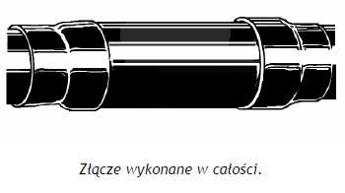

Wariant II - nasuwka z HDPE termokurczliwa, uszczelniona opaską termokurczliwą

3.5.3. Podstawowe narzędzia i materiały
1. Podstawowe narzędzia niezbędne do wykonywania izolacji i hermetyzacji zespołu złącza :
- nóż, szczotka druciana, skrobak, młotek,
- palnik na gaz płynny propan - butan,
- wiertarka z wiertłami,
- urządzenia do piankowania w przypadku mechanicznego wypełniania przestrzeni złącza.
3. Izolację termiczną i hermetyzację zespołu złącza należy wykonać z materiałów objętych
katalogiem wyrobów, a mianowicie:
- nasuwkę termokurczliwą (zapakowaną w białą folię)
- opaskę termokurczliwą
- składniki A i B pianki poliuretanowej, porcjowane w butelkach,
- korki uszczelniające,
- łatki uszczelniające,
a ponadto materiały pomocnicze:
- papier ścierny, czyściwo wojłokowe, czterochlorek węgla lub aceton,
- gaz propan - butan.

1. Wykonanie izolacji termicznej rozpoczynamy od usunięcia przy pomocy noża lub skrobaka, części izolacji pianki PUR o grubości od 3 do 5 mm, z czoła elementów preizolowanych. Jeżeli elementy preizolowane posiadają wbudowane przewody sygnalizacyjne to czynność ta została wykonana przed wykonaniem łączenia tych przewodów.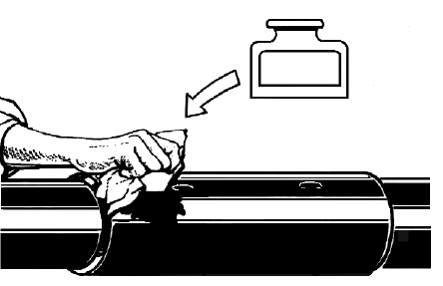
2. Oczyścić rurę przewodową z zanieczyszczeń, kurzu itp., a jeżeli w trakcie badań połączeń spawanych spoinę pokryto środkiem smarującym, wówczas to miejsce odtłuścić np. czterochlorkiem węgla.
3. Powierzchnię rury osłonowej, na którą będzie nasunięta nasuwka należy oczyścić z zanieczyszczeń i osuszyć. W tym celu z powierzchni rur osłonowych należy zdjąć warstwę polietylenu o grubości od 0,1 do 0,25 mm za poprzez ścieranie na długości ok. 250 mm licząc od końca izolacji elementu preizolowanego. Roboty ścierne należy wykonać ręczną
elektryczną szlifierką taśmową z papierem ściernym o ziarnistości od 50 do 70 lub ręcznie.
Tak przygotowaną powierzchnię rury osłonowej należy oczyścić acetonem z zanieczyszczeń i osuszyć za pomocą czyściwa.
4. Powierzchnię rury osłonowej w miejscu połączenia z nasuwką i opaską ogrzewać płomieniem palnika na gaz propan - butan. Temperatura powierzchni rury osłonowej, po upływie 1 min. od zaprzestania ogrzewania, powinna wynosić min. 60ºC.
5. Bezpośrednio przed wykonaniem obkurczania należy zdjąć białą folię z nasuwki i nasunąć ją symetrycznie na złącze, tak aby zakład na rurze osłonowej na obu końcach był równy.
6. Po nasunięciu nasuwki termokurczliwej na złącze spawane, bezpośrednio przed obkurczaniem należy zdjąć wewnętrzną folię zabezpieczającą klej w nasuwce.
7. Obkurczyć końce nasuwki termokurczliwej, na długości 10 ¸15 cm „miękkim” płomieniem palnika na gaz propan-butan.
Ogrzewanie winno się rozpocząć z użyciem niewielkiego płomienia, w kierunku od środka do brzegów (końców) nasuwki, - aż do momentu, gdy na krawędzi pojawią się równomierne wypływki kleju i nasuwka zacznie ciasno przylegać. Obkurczenie wykonać w taki sposób, aby nie spowodować przegrzania, a na odcinku 3 ÷ 4 cm od krawędzi rury osłonowej nastąpiło zwężenie nasuwki termokurczliwej.
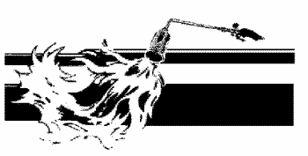
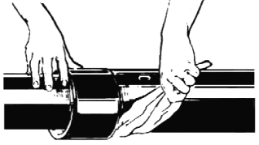
8. Po wykonaniu obkurczenia końców nasuwki należy wywiercić otwór o średnicy 25 mm i oczyścić powierzchnię szczelnienia rury osłonowej, zdjąć folię zabezpieczającą z opaski termokurczliwej i nasunąć na miejsce uszczelnienia, środkiem nad końcem nasuwki.
9. Obkurczyć opaskę termokurczliwą rozpoczynając od strony nasuwki. Do obkurczenia używać palnika na propan-butan o "miękkim" płomieniu. Podczas obkurczania palnikiem wykonywać ruchy okalające opaskę, unikać bezpośredniego nagrzewania nasuwki.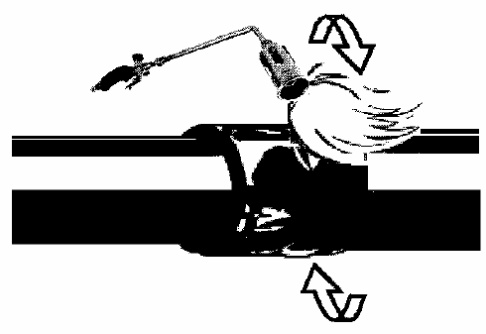

10. Następnie należy obkurczyć pozostałą część opaski na rurze preizolowanej, w sposób podany
w punkcie 9, unikając bezpośredniego nagrzewania rury osłonowej.
11. Po wykonanym obkurczeniu powierzchnia opaski powinna być gładka, bez zagłębień, a spoiwo
widoczne na całej długości krawędzi.
12. Następnie należy wykonać izolację termiczną zespołu złącza, stosując składniki A i B pianki
poliuretanowej PUR. Wypełnienie przestrzeni złącza, składnikami PUR można wykonać, - gdy
temperatura obkurczonego złącza (kleju) nie przekracza 40ºC - wykorzystując składniki porcjowane w butelkach lub urządzenie do piankowania. Składniki A i B porcjowane w
butelkach, należy zmieszać, wykorzystując większą butelkę. Po zmieszaniu składniki pianki, wlewamy przez uprzednio wywiercony otwór do przestrzeni złącza.

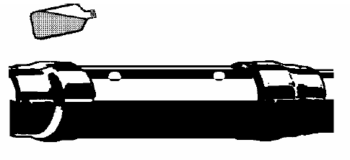13. Należy zwrócić uwagę, że właściwa ilość składników w butelce A i B, na dane złącze oznaczona jest przez średnicę rury przewodowej w złączu, np. Składnik A DN 100, oznacza rurę przewodową DN 100
Po wlaniu składników A i B do złącza należy w otwory osadzić korki uszczelniające, tak aby
zaczepić pierwszy karb korka. Po odpowietrzeniu i odgazowaniu korki uszczelniające wbić
młotkiem do końca.
14. Usunąć wypływki pianki i oczyścić powierzchnię wokół korka, oraz uciąć uchwyty korka i uszczelnić korek - uszczelką . Otwór wlewowy pianki PUR można również uszczelnić przy użyciu korka wgrzewanego.
W celu zastosowania korka wgrzewanego należy mechanicznie usunąć korki odpowietrzające z otworów wlewowych, a następnie starannie oczyścić otwory z resztek pianki poliuretanowej oraz dokładnie oczyścić krawędzie nasuwki. Oczyszczenie krawędzi nasuwki i otworów wlewowych należy wykonać przy pomocy papieru ściernego i skrobaka. Czynność oczyszczania warunkuje poprawne wykonanie wgrzania korków, więc należy ją wykonać szczególnie
starannie.
Następnie przy pomocy zgrzewarki do korków należy podgrzać do stanu uplastycznienia zewnętrzną krawędź otworu i jednocześnie stożkową powierzchnię korka, a następnie wcisnąć korek w otwór odpowietrzający i utrzymać korek w otworze aż do momentu wystudzenia i stwardnienia uplastycznionych powierzchni. Prawidłowo wgrzany korek musi szczelnie przylegać do materiału nasuwki i jednocześnie wystawać 1 do 2 mm ponad tworzącą nasuwki.
3.6.1 Punkty stałe.
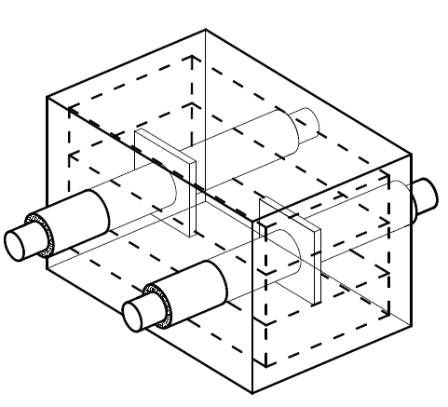Powinny być wykonywane tylko w szczególnych przypadkach, gdy konieczne jest unieruchomienie rurociągu. Na sieci preizolowanej punkty stałe wykonuje się:
- w miejscach wejść do budynków, studzienek cieplnych
- na połączeniach sieci kanałowej z bezkanałową,
- w celu zabezpieczenia ostrych załamań rurociągu
Punkty stałe wykonuje się przez przyspawanie do rurociągu elementu prefabrykowanego punktu stałego ze specjalnym kołnierzem, a następnie zalanie go betonem. Konstrukcja samego bloku betonowego musi być zaprojektowana i uwzględniać warunki panujące w wykopie. Jako beton stosuje się beton zbrojony B25, stalą AIII z gatunku 34GS. Przed uruchomieniem sieci blok powinien uzyskać pełna wytrzymałość oraz zostać zasypany gruntem z zagęszczaniem.

3.6.2 Kompensacja wydłużeń cieplnych.

Rury preizolowane mają możliwość swobodnego przemieszczania się pod ziemią dzięki podsypce i obsypce piaskowej. Przy głębokości montażu do 1m piasek jest wystarczającym elementem zapewniającym kompensację, na załamaniach sieci należy 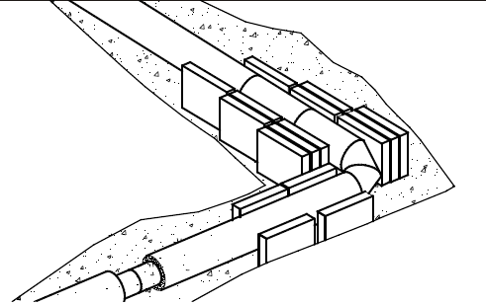przewidzieć poszerzenie wykopu i zagęszczenie gruntu do 85-95% wartości Proctora. Przy większych głębokościach na załamaniach sieci stosuje się strefy kompensacyjne, w których rurociąg obłożony jest specjalnymi "poduszkami z pianki". Sposób ułożenia poduszek i ich ilość powinna być podana w projekcie.
Poduszki piankowe powinny być ściśnięte nie więcej niż na 85 % swoje grubości. Oznacza to, że strefa kompensacyjna powinna być o co najmniej 15% większa niż maksymalne wydłużenia cieplne rurociągu. Nie zaleca się przy tym stosowania większych stref niż 120mm z uwagi na możliwość przegrzewania się rurociągu na kolanach (poduszki działają jak izolator). Poduszki kompensacyjne produkowane są w dwóch typach. Poduszki typu "A" mają kształt dopasowany do średnicy płaszcza rury, typu "B" są prostopadłościenne.
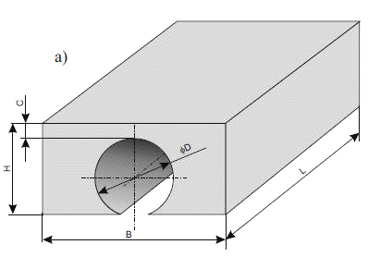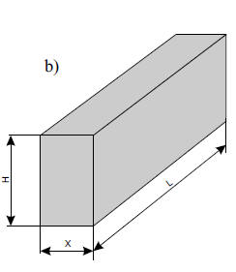
Rys. Poduszka kompensacyjna typu :po lewej "A", po prawej "B"

Tabela. Wymiary poduszek typu A (Finpol)
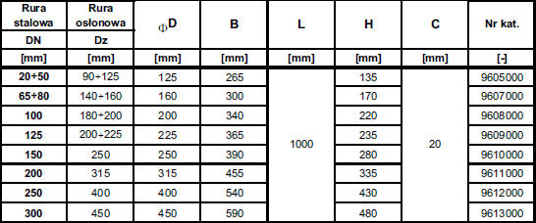
Tabela Wymiary poduszek typu B (Finpol)
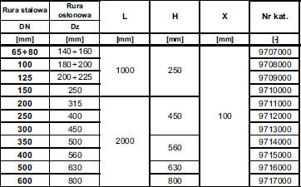

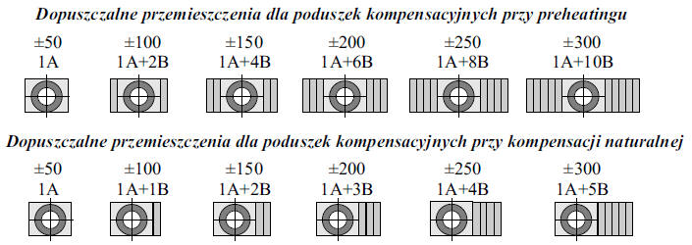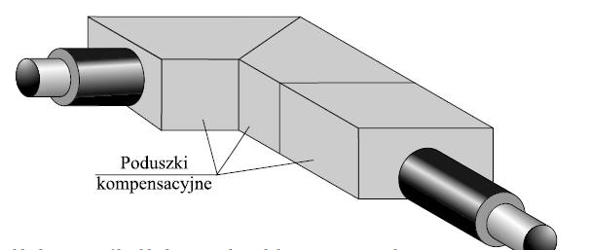
Rys. Przykładowy sposób układania poduszek kompensacyjnych.

Kompensatory mieszkowe

Preizolowane kompensatory mieszkowe dostarczane są na budowę w stanie całkowitego
rozciągnięcia mieszka .Wykonawca nie ma możliwości, ani potrzeby, zmiany nastawy kompensatora.
Kompensatory osiowe są bardzo wrażliwe na błędy niewspółosiowości rurociągu. Wymagają
określonych długości współosiowych prostych odcinków przed i za kompensatorem. Wykonawca po wykonaniu spawów sczepnych końcówek do spawania powinien skontrolować współosiowość wymaganych odcinków rurociągu przed i za kompensatorem.
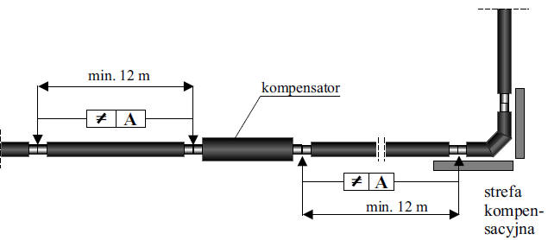
Rys. Sprawdzanie współosiowości rurociągu w strefie montażu kompensatora

Kontrola współosiowości powinna odbywać się względem stalowych końcówek do spawania, a nie względem rury osłonowej.

Przy montażu kompensatorów mieszkowych należy przestrzegać następujących zasad:
- dopuszczalna minimalna długość odcinków prostych przed i za kompensatorem wynosi 12m
- minimalna dopuszczalna odległość końcówki kompensatora od strefy kompensacyjnej naturalnej wynosi 12m
- dopuszczalna współosiowość A na odcinku prostym przed i za kompensatorem wynosi±3mm
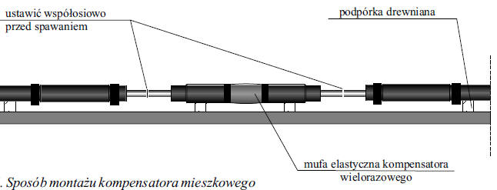

Montaż kompensatorów jednorazowych
Kompensatory jednorazowe dostarczane są w dwu odmianach:
- niepreizolowanej typu E
- preizolowanej typu zatrzaskowego
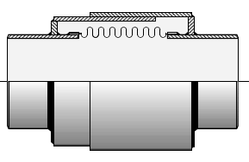
Rys. Kompensator typu E. U dołu wymiary kompensatorów firmy FINPOL.
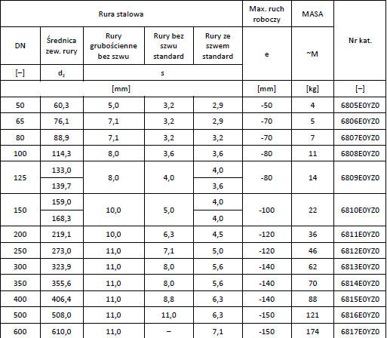

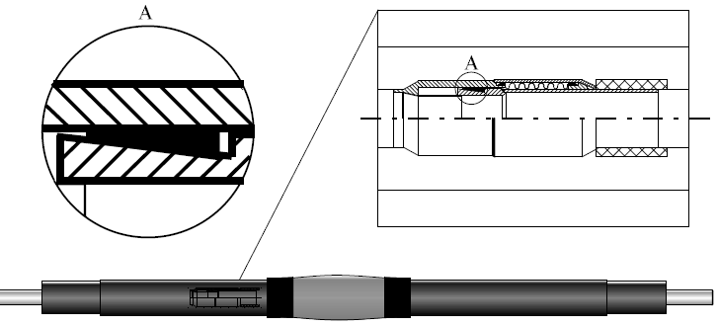
Rys. Kompensator zatrzaskowy.

Tabela. Wymiary kompensatorów zatrzaskowych firmy FINPOL.
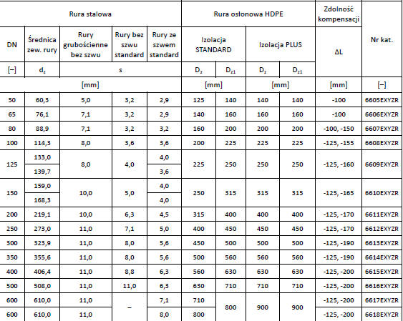

Długość zabudowy preizolowanego kompensatora zatrzaskowego wynosi ~2.5m, niezależnie od średnicy rury stalowej. Kompensatory jednorazowe są napinane fabrycznie na wartość zadaną w projekcie (i w zamówieniu). Wykonawca nie ma żadnej możliwości zmiany nastawy preizolowanego kompensatora zatrzaskowego. Nastawę kompensatora typu E można zmienić na budowie wkręcając lub wykręcając na odpowiednią długość śruby napinające. Są one zabezpieczone fabrycznie lekkim spawem sczepnym przed manipulowaniem nimi przez osoby niepowołane. Kompensatory jednorazowe służą do wykonania naciągu montażowego w stanie gorącym, czyli tzw. preheatingu. Wykonanie preheatingu omówione jest na stronie firmy FINPOL.
Zastosowanie kompensatorów jednorazowych pozwala skrócić czas realizacji budowy sieci preizolowanej umożliwiając przeprowadzenie operacji preheatingu przy wykorzystaniu kompensatorów typu E przy prawie całkowicie zasypanym wykopie, a w przypadku użycia kompensatorów zatrzaskowych przy całkowicie zasypanym wykopie. Z punktu widzenia wykonawcy kompensator zatrzaskowy jest wygodniejszy, o ile w trakcie budowy sieci cieplnej projektant nie wprowadzi zmiany wartości naciągu montażowego. Przed wspawaniem kompensatora typu E należy sprawdzić czy spawy sczepne na śrubach napinających wykonane w fabryce, nie zostały zerwane. Następnie na odcinek rurociągu z dowolnej strony kompensatora naciągnąć długą mufę polietylenową i dwie opaski termokurczliwe.
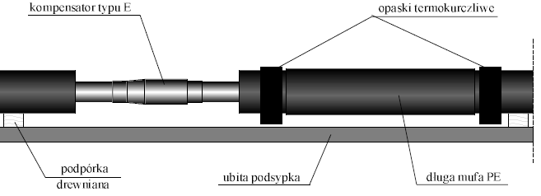
Wykonać spawanie końcówek. Po sprawdzeniu jakości spoin kompensator jest gotowy do preheatingu.
Preheating jest jedną z ostatnich czynności montażowych .W związku z tym należy kontynuować montaż dalszych odcinków rurociągu, a kompensator pozostawić nie zaizolowany aż do czasu wykonywania preheatingu.

3.6.3.Przejścia pod jezdniami i torami

Rurociągi prowadzone pod jezdniami powinny być projektowane prostopadle do osi jezdni w rurze osłonowej stalowej zabezpieczonej antykorozyjnie. Przestrzeń pomiędzy rurą preizolowaną a rurą osłonową powinna być równomierna na całej długości i obwodzie rury. Stosuje się do tego celu elementy dystansowe.
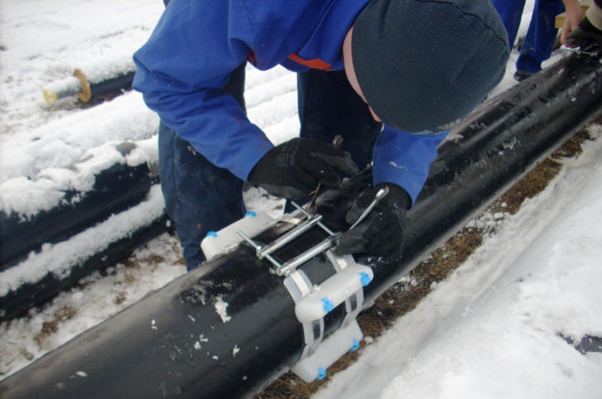
Fot. Zakładanie na rurę preizolowaną elementu dystansującego.

3.6.4. Przejścia przez ścianę budynku
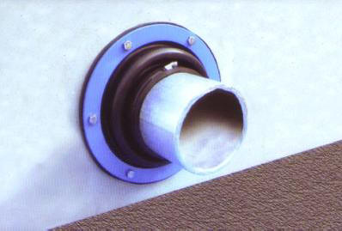
Przejście rurociągu przez ścianę budynku należy zabezpieczyć rurą ochronną stalową. Przestrzeń pomiędzy rurą preizolowaną a rurą ochronną przełazową powinna być uszczelniona przed przenikaniem wody za pomocą gumowych pierścieni. Od strony zewnętrznej ścianę uszczelnia się zwykle dodatkową uszczelką typu "WGC" z pierścieniem przykręcanym do ściany.

Fot. Uszczelka typu WGC

Tego typu uszczelnienie umożliwia ruch rurociągu w trzech płaszczyznach bez rozszczelnienia połączenia.

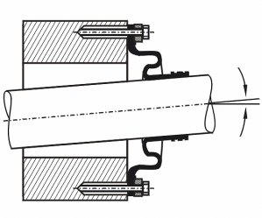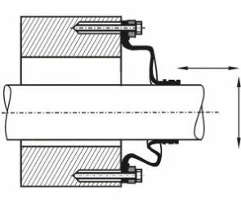

Po stronie wewnętrznej budynku, zakończenie rurociągu cieplnego wykonuje się za pomocą mankietu termokurczliwego.
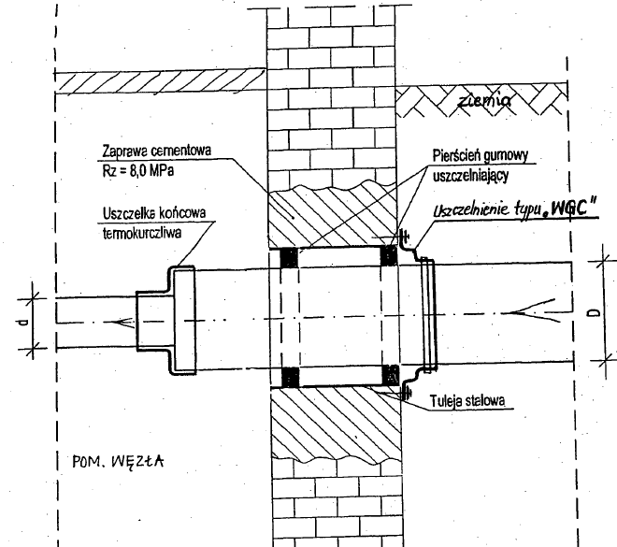

Studzienki cieplne
Komory cieplne

Przepisy ogólne
Komory sieci ciepłowniczej należy projektować w miejscach zainstalowania armatury odcinającej, odpowietrzającej, odwadniającej sieci ciepłowniczej oraz miejscach zainstalowania AKP (armatury kontrolno-pomiarowej), w przypadku gdy przewidują to warunki techniczne. Projektowane komory powinny spełniać wymagania normy PN-B10405:1999
- Komory należy lokalizować w miejscach ogólnie dostępnych aby ich obsługa nie była utrudniona, poza jezdniami i parkingami. Komory winne być zabezpieczone w zamknięcia włazów dla zabezpieczenia wejścia osób niepowołanych.
- Wymiary komór powinny zapewniać łatwą obsługę znajdujących się w nich urządzeń oraz możliwość ich montażu i demontażu, konserwacji oraz bieżącej obsługi.
- Minimalna wysokość komór powinna wynosić 200cm. W uzasadnionych przypadkach dopuszcza się odstępstwa od zachowania ww. wysokości komory, po uzyskaniu zgody przedsiębiorstwa cieplnego. Minimalna odległość między urządzeniami i elementami konstrukcji budowlanych powinny być zgodne
z normą PN-B-10405:1999.
- Dla odwodnienia lub odpowietrzenia rurociągów o średnicy DN≥80mm można projektować komory pomocnicze (studnie z kręgów betonowych) o średnicy min. 120 cm i wysokości min. 190cm.
- Komory winne być zabezpieczone przed przedostawaniem się wód opadowych oraz gruntowych oraz powinny posiadać izolację termiczną stropu.
- Komory winne być odwadniane bezpośrednio do kanalizacji sanitarnej, wykonane zgodnie z normą PN-B-10405:1999
- Każda komora powinna mieć w dnie studnię odwadniającą z przykryciem kratą. Wymóg ten nie musi być zachowany w komorach pomocniczych, w których występuje wyłącznie odpowietrzenie, pod warunkiem ułożenia na dnie komory warstwy żwiru o grubości 15-20cm.
- Komory powinny być wyposażone w drabinki stalowe umocowane na trwale w ścianie lub klamry włazowe.
- Komory o powierzchni większej niż 3,5m² powinny mieć co najmniej dwa włazy.
- Podłogi komór powinny mieć spadek ok. 5% do studzienki odwadniającej.

Studzienki odwadniające

Odwodnienia powinny być umieszczone w najniższych punktach sieci. Zawory odwodnień
i odpowietrzeń powinny mieć możliwość otwierania ich z powierzchni terenu, bez wchodzenia do komory lub studzienki.
W zależności od średnicy i długości rurociągów przyłączy i sieci cieplnej wykonanej w systemie rur preizolowanych należy uwzględnić następujące rozwiązania techniczne:
a) nie należy stosować odwodnień „górnych” (tj. z zastosowaniem zaworu preizolowanego
odwadniającego)
b) dla średnicy rurociągów Dn 25 - 80mm odwodnienia należy stosować w przypadku odcinków sieci (przyłączy) powyżej 75 m i dużych spadkach (powyżej 5%).
c) dla średnicy rurociągów Dn 100 - 250mm należy stosować „odwodnienia dolne”, na które składają się: trójnik preizolowany wraz z rurociągiem odwadniającym i zaworem odcinającym preizolowanym w studzience zaworowej z grawitacyjnym odpływem wody do szczelnej studzienki bezodpływowej. Odprowadzenie wody przy zastosowaniu przewoźnych pomp. Studzienka odwodnieniowa winna być zabezpieczona przed wodami opadowymi. Dopuszczalne jest tez rozwiązanie studzienek z odprowadzeniem wody bezpośrednio do ziemi za pomocą filtra żwirowego.
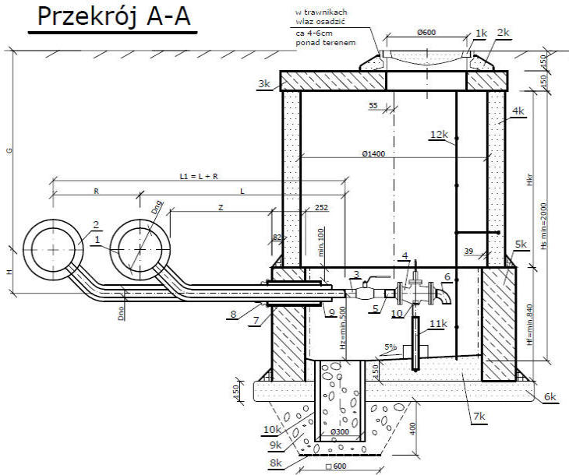
Rys. Studzienka odwadniająca z filtrem żwirowym w dnie. Ozn. 1-rura sieci cieplnej, 2- izolacja z pianki PUR, 3-zawór kulowy z końcówkami do spawania, 4-zawór regulacyjny prosty w wykonaniu morskim, 5-króciec z rury stalowej l=80-150mm, 6-kolano hamburskie, 7 tuleja z rury PE, 8-manszeta typu N, 9-uszczelka końcowa termokurczliwa, 10-ogranicznik z kątownika stalowego. 1k-właz żeliwny, 2k-beton B25, 3k-płyta żelbetowa okrągła, 4k-krąg z rury betonowej, 5k- fundament betonowy 10-cio kątny z bloczków betonowych, 6k-podbudowa z betonu B25, 7k-dno studzienki z betonu B25 ze spadkiem, 8k-geowłóknina, 9k-filtr żwirowy, 10k-króciec kamionkowy Dn300 o wys. h=0,6m, 11k-ceownik stalowy, 12k-drabina złazowa.

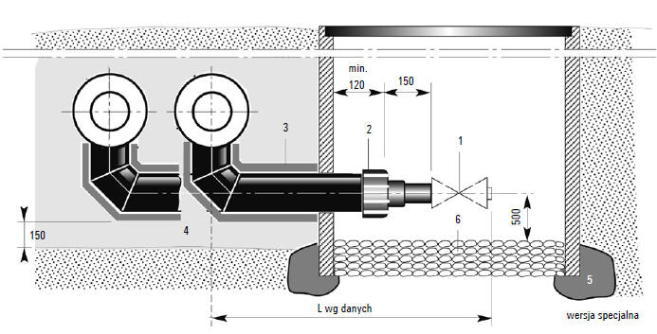
Rys. Odwodnienie dolne z pełnym filtrem żwirowym w studzience. Ozn. 1 zawór, dostawa po stronie zamawiającego
2 kapturek termokurczliwy, dostarczany luzem, 3 mata kompensacyjna, 4 piasek, 5 beton chudy, 6 żwir przepuszczający
d) dla średnicy rurociągów powyżej Dn 250mm należy stosować „odwodnienia dolne”, na które składają się trójnik preizolowany wraz z rurociągiem odwadniającym i zaworem odcinającym preizolowanym w studzience zaworowej z grawitacyjnym odpływem wody do studzienki (komory) schładzającej podłączonej do kanalizacji. Temperatura wprowadzanej do kanalizacji wody z odwadnianych rurociągów cieplnych nie powinna przekraczać 35[ºC].
e) zalecany czas spustu wody z rurociągu nie większy niż 4 godziny.
W miejscu odwodnienia należy na rurociągach cieplnych przewidzieć armaturę odcinającą
(zawory sekcyjne).

Studzienki odpowietrzające.

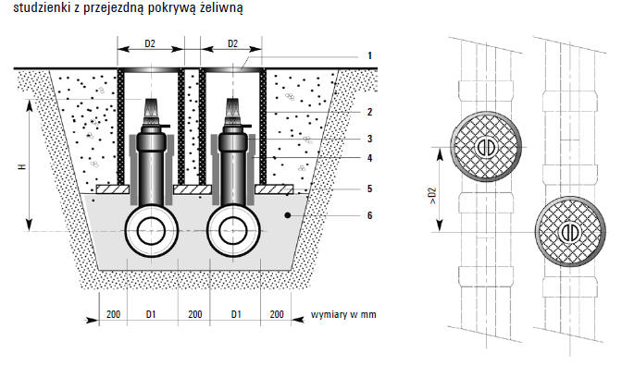
Rys. Rozwiązanie dla mniejszych średnic do 250mm przy ruchu kołowym. Studzienka z włazem żeliwnym (rys. PRAMANT).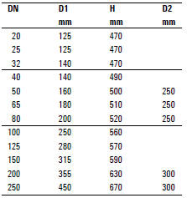
Oznaczenia
1 pokrywa żeliwna, przejezdna (np. Von Roll)
2 rura cementowa
3 zawór kulowy
4 mata kompensacyjna
5 płyta nośna
6 wypełnienie piaskiem, uziarnienie 0-8 mm

Rys. (poniżej) Studzienka odpowietrzająca włazowa.
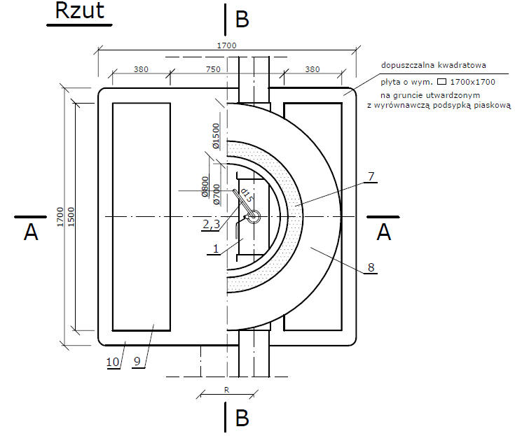
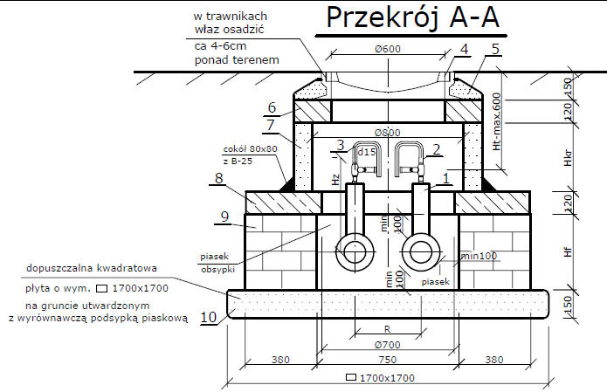
Rys. Ozn. 1-Odpowietrzenie preizolowane Dn15 na rurze Dn65-100; Hz – wg projektu
indywidualnego, 2-Rura stal. bez szwu wg PN/80-74219 mat. R-35 Dzxg=21,3x3,2mm, 3-2 kolana R=1,5Dn kat 90° z rury Dzxg=21,3x3,2 mat.R-35, 4-Właz żeliwny D=600 z ryglami, pokrywa z żebrami; klasa i typ wg projektu
indywidualnego, 5-Ustabilizowanie włazu betonem B-25, 6-Płyta żelbetowa okrągła gr. 120mm, Dz=1000mm z otworem centrycznym Dw=600mm z betonu B-25, 7-Krag z rury betonowej zbrojonej Dw/Dz=800/1000 z betonu B-45 H=300mm wg BN-86/8971-08 i warunków PN-EN 1917 w oparciu o normę DIN 4034 wysokość kręgów Hkr – wg rozwiązania indywidualnego, 8-Pierscien żelbetowy o Dw=700 Dz=1500mm, grubości 120mm, 9-Fundament z bloczków betonowych B-25 szer. 35cm z izolacja HxSxL=400x380x1500mm kpl. 2, 10-Podbudowa z betonu B=15 wysokości 15cm

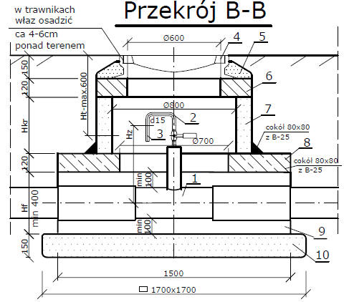
Rys.Oznaczenia jak wyżej.

Montaż armatury
3.8 Montaż armatury (na podstawie materiałów firmy PRIM)

Preizolowane zawory odcinające mogą być montowane w komorach cieplnych jak i bezpośrednio w ziemi. Zawory mocowane bezpośrednio w ziemi maja trzpienie obudowane rurą ochronna i zabezpieczone skrzynką uliczną. Skrzynka leży najczęściej na warstwie chudego betonu, a przy dużych obciążeniach na płycie żelbetowej. Z uwagi na możliwość pracy termicznej rurociągu i związanego z tym przemieszczania się trzpienia zaworu, musi być on osłonięty poduszką kompensacyjną. Zawory podziemne nie wymagają konserwacji ale doraźnie należy je sprawdzać przez obracanie trzpieniem zaworu dla sprawdzenia poprawności działania. Do obsługi zaworów kulowych standardowo stosuje się:
- klucz teowy NV19 dla Dn 26,9-88,9 lub NV27 dla Dn 114,3-168,3
- przekładnię planetarną przenośna typu MPII dla Dn 200-300 wymiar pod klucz NV50/90 oraz dla Dn350-400 pod klucz NV80/150
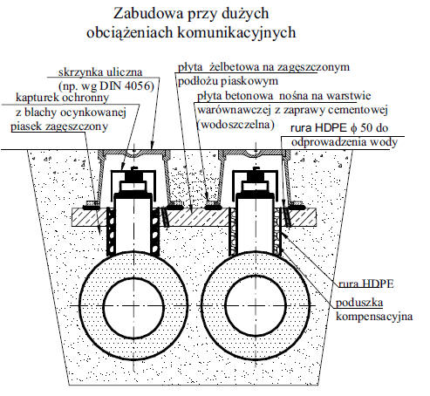
- stacjonarną przekładnię planetarną typu PROGEAR dla rur Dn350-500, zawory kołnierzowe wg PN-EN ISO 5211
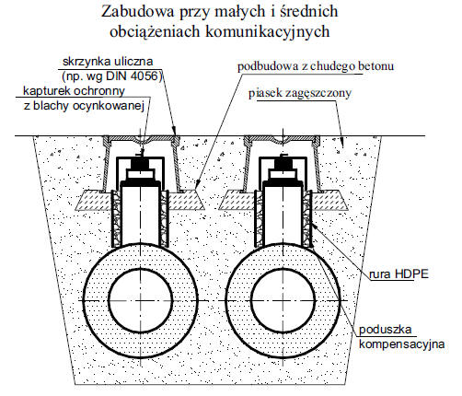

Rozwiązanie w firmie PREMANT poniżej.
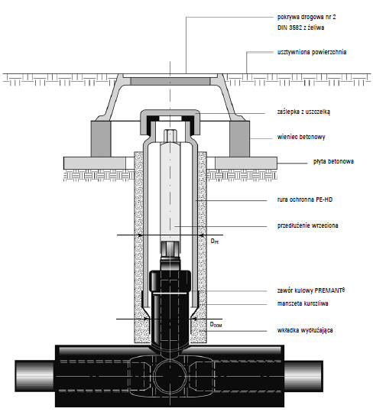

Preizolowane trójniki z zaworami odpowietrzającymi lub odwadniającymi mogą być instalowane w studzienkach lub bezpośrednio w ziemi. Korpusy i trzpienie zaworów powinny mieć umożliwioną pracę termiczną przez obłożenie poduszkami kompensacyjnymi. Preizolowane trójniki posiadają korki do podłączenia elementów z zaworami odpowietrzającymi lub odwadniającymi rurociąg. Sposób zabezpieczenia zaworów pokazuje rys. poniżej.
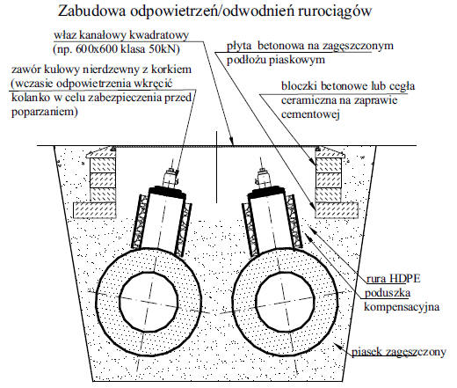

Przejście przez ścianę budynku

Przejścia przez ścianę budynku
Przejście rurociągu przez ścianę budynku należy zabezpieczyć rurą ochronną stalową. Przestrzeń pomiędzy rurą preizolowaną a rurą ochronną przełazową powinna być uszczelniona przed przenikaniem wody za pomocą gumowych pierścieni. Od strony zewnętrznej ścianę uszczelnia się zwykle dodatkową uszczelką typu "WGC" z pierścieniem przykręcanym do ściany.

Fot. Uszczelka typu WGC

Tego typu uszczelnienie umożliwia ruch rurociągu w trzech płaszczyznach bez rozszczelnienia połączenia.

Po stronie wewnętrznej budynku, zakończenie rurociągu cieplnego wykonuje się za pomocą mankietu termokurczliwego.
Rys. Szczegół przejsćia szczelnego przez ścianę

Obecnie użycie w otworze sciennym rury przełązowej jest coraz rzadziej praktykowane. Dla umożliwienia pracy termicznej przewodu stosuje się tylko pierścienie gumowe, neoprenowe i dodatkowo owijanie rury taśmą smarną. Poniżej na rys. przejście z wykorzystaniem pierścienia neoprenowego. (rys. Premant)
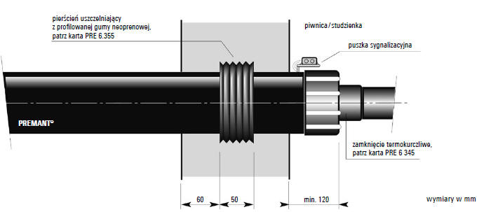

To popularne rozwią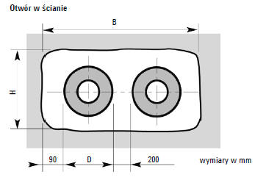zanie stosowane przez wiele firm. Na płaszczu rury w centralnej części otworu umieszcza się gumowy pierścień wielowargowy z neoprenu. Jego średnica jest średnio o 40mm większa od średnicy zewnętrznej płaszcza, a szerokość wynosi 50mm. Jeśli przegroda budowlana jest grubsza od 20 cm (niektóre firmy np. LOGSTOR podają 10cm), należy zastosować dwa pierścienie uszczelniające, jeden od strony zewnętrznej budynku, a drugi od strony wewnętrznej, pomiędzy pierścieniami stosować taśmę smarną. Otwór w ścianie dla dwóch rur (zasilającej i powrotnej zależy od ich średnicy i wynosi (zob. Tabela i rys.). Rozwiązanie takie można stosować tylko dla przejść bezciśnieniowych, w których nie ma naporu wody gruntowej. Jeśli konieczne jest przejście ciśnieniowe, wykorzystuje się uszczelnienia rozporowe pojedyncze lub podwójne. Uszczelnienia ciśnieniowe wymagają otworów wierconych wiertnicą diamentową. W czasie wierceń może teoretycznie dojść do powstania pęknięć włosowatych, dlatego zaleca się dodatkowo uszczelnienie ścianek otworu płynem uszczelniającym (np. AQUAGARD)
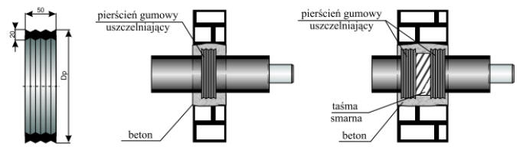
Rys. Uszczelnienie dla ściany do 20 cm i >20 cm. (rys. FINPOL)

Tabela. Wymiary otworów w ścianie dla pierścieni neoprenowych
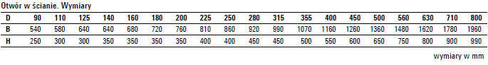

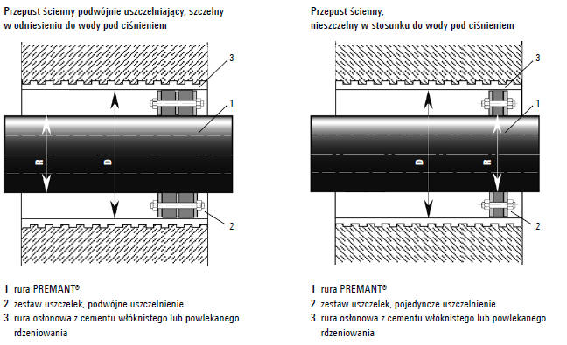
Rys. Przepusty ścienne ciśnieniowe (PREMANT).

Przy przejściach przez ścianę, należy zachować minimalne odległości dla prawidłowego mufowania lub zarabiania końcówki preizolacji kapturkiem termokurczliwym. Przykłady nieprawidłowych i prawidłowego przejścia pokazują poniższe rys.
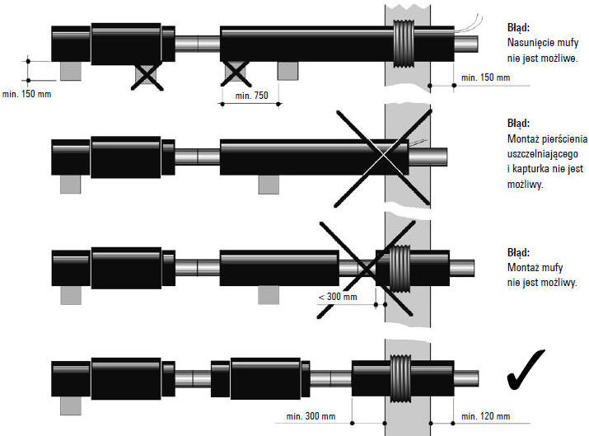

Montaż systemu Brandes
3.9 Montaż systemu BRANDES (na podstawie materiałów firmy PRIM)

Rury preizolowane z systemem monitorowania BRANDES wyposażone są w dwa przewody:
- czerwony, czujnikowy wykonany z NiCr o oporności 5,6 Ohm/m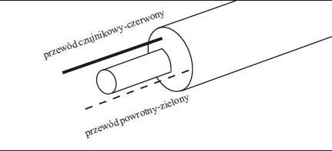
- zielony miedziany o oporności 0,0036 Ohm/m
Przewód czujnikowy czerwony ma izolacje perforowana co 15mm co umożliwia kontakt z wilgotną pianką i ocenę stanu zawilgocenia. Przewód powrotny zielony służy do zamknięcia obwodu i na całej długości ma pełną izolację. Przewody umieszczone są na godzinie 10.00 i 14.00 na tarczy zegara. Wszystkie kształtki są również wyposażone w przewody, przy czym obowiązuje zasada, ze w trójnikach przewód czujnikowy odchodzi w prawo.

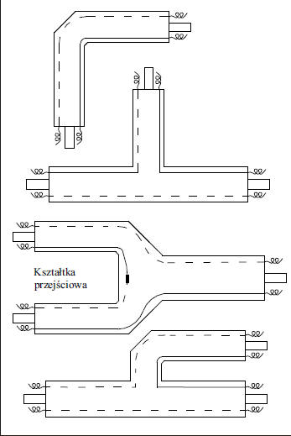Rury w wykopie należy układać tak, aby przewody znajdowały się na górze, przy czym zaleca się aby przewody tego samego koloru znajdowały się po tej samej stronie rurociągu. Jeśli w czasie montażu (np. przewodu z kształtką) nastąpi odwrócenie przewodów należy wykonać krzyżówkę, aby zawsze przewód czujnikowy był połączony z czujnikowym a powrotny z powrotnym.
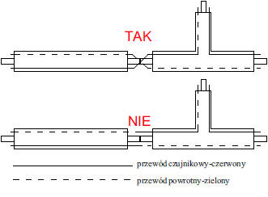
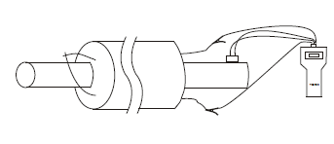
Zaleca się sprawdzenie przewodów przed montażem na stan zawilgocenia izolacji, jak tez sprawdzenie stanu przewodów alarmowych. Może się bowiem zdarzyć że przewody są od razu przerwane. Pomiaru dokonuje się ręcznym czujnikiem (testerem) zwierając z drugiego końca rury lub złączki przewody alarmowe. Tester ma cztery przewody. Dwa czarne przyłącza się do łącznika magnetycznego i mocuje do czystej rury przewodowej, pozostałe dwa z krokodylkami mocuje się do przewodów alarmowych. Przy prawidłowej izolacji wielkość oporu wykazana testerem powinna wynosić minimum 50 MOhm.

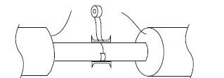Montaż przewodów- po sprawdzeniu poprawności działania przewodów i ocenie stanu ich powierzchni przechodzimy do ich połączenia (łączenie przewodów odbywa się po spawaniu rur i malowaniu antykorozyjnym). W pierwszej kolejności do rur mocujemy papierem samoprzylepnym tzw. podtrzymki.
Przewody impulsowe założyć na siebie i skrócić tak, aby pokrywały się ze sobą na długości dwóch perforacji. Nadmiar przewodów należy uciąć.
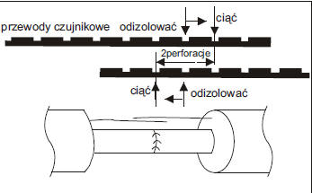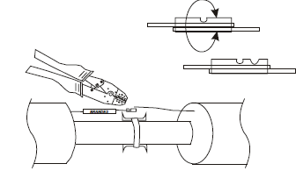
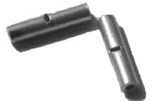 Końce przewodów odizolować za pomocą szczypiec samonastawnych, następnie na jeden koniec przewodu nasunąć koszulkę termokurczliwą i wsunąć przewody do łącznika zaciskowego nieizolowanego BS-QU.

Fot. Obok po lewej - łącznik zaciskowy nieizolowany BS-QU

Po zaciśnięciu łącznika szczypcami, przewody nie mogą wystawać poza otwór kontrolny. Na koniec sprawdzić jakość zaciśnięcia przez pociągnięcie przewodów wzdłuż rury.
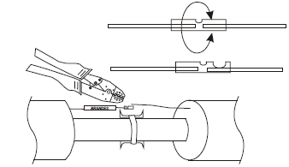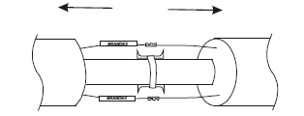
Jeśli przewody nie są obluzowane przystępujemy do szczelnego zaizolowania złącza. W tym celu nasuwamy na złącze koszulkę termokurczliwą i za pomocą palnika obkurczamy ją aż do momentu pojawienia się na końcach stopionego kleju. Prawidłowo obkurczone przewody wciskamy do podtrzymki. Tak wykonane złącze zaleca się sprawdzić testerem.
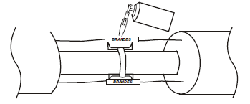
3.10 Montaż systemu impulsowego (na podstawie materiałów firmy PRIM)

Rury preizolowane z systemem monitorowania impulsowym wyposażone są w dwa przewody miedziane p przekroju 1,5mm² nieizolowane zatopione w piance poliuretanowej. W rozwiązaniu firmy PRIM przewody umieszczone są na godz. 10.00 i 14.00. Oba mają tę samą oporność elektryczną która wynosi 0,012-0,015 Ohm/m. Jeden z przewodów miedzianych jest ocynkowany (srebrny) dla odróżnienia kolorów przy łączeniu w pętle pomiarowe.
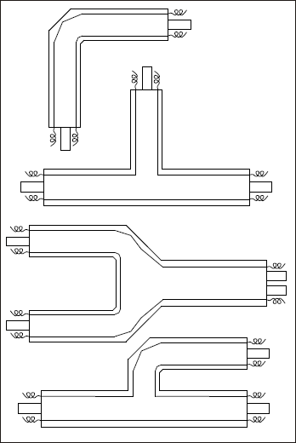Kształtki preizolowane są również wyposażone w dwa przewody. W odróżnieniu do rur oba przewody są czerwone (z czystej miedzi). Podczas układania rur w wykopie i łączeniu przewodów należy pamiętać aby:
- rury leżały w taki sposób by przewody znajdowały się zawsze na górze,
- należy dążyć do takiego układania rur preizolowanych aby przewody o tym samym kolorze znajdowały się zawsze po tej samej stronie wykopu,
- nie należy krzyżować ze sobą przewodów alarmowych
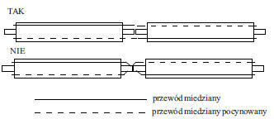
- przed montażem w wykopie zaleca się sprawdzić stan przewodów i opór izolacji, w tym celu należy w badanym odcinku zewrzeć na końcu przewody i sprawdzić opór pętli za pomocą testera LX 9024 (zob. system impulsowy)
Tester posiada cztery przewody; dwa z nich (czarne) należy podłączyć do rury za pomocą sprzęgła magnetycznego, pozostałe dwa (czerwony i zielony) podłączyć do drutów miedzianych. Zmierzona wartość oporu izolacji powinna wynieść minimum 20 MOhm. W przypadku całkowicie suchej pianki wartość zmierzona może przekraczać 200 MOhm.
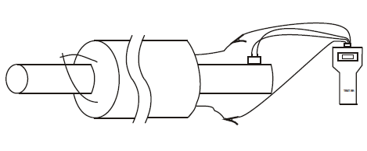

Montaż przewodów alarmowych
Przewody przed montażem należy wyprostować i przetrzeć filcem czyszczącym. Jeżeli druty są nadłamane należy je przedłużyć drutem miedzianym o identycznym przekroju. Następnie skracamy przewody na taka długość aby po połączeniu nie zwisały luźno i nie nastąpiło ich zwarcie z rurą stalową przewodową.
- Na rurze mocujemy podtrzymki dla przewodów za pomocą taśmy krepowej ustawiając je na godz. 10.00 i 14.00.
- Na końcówkę jednego z przewodów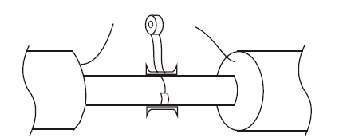
zakładamy łącznik zaciskowy i zaciskamy przy użyciu płaskich szczypiec. Szerokość szczeliny do zaciskania powinna wynosić 1,5-2,5mm. - Następnie z drugiej strony łącznika wsuwamy drugi przewód i również go zaciskamy.

- Te same czynności wykonać na drugim przewodzie a następnie za pomocą palnika propan-butan podgrzać łącznik i zlutować go cyna do momentu, aż z obu stron łącznika pokażą się wypływki cyny.
Rozwiązanie takie zapewnia większą wytrzymałość połączenia. Po wystygnięciu sprawdzamy jakość połączenia przez pociągnięcie za przewody alarmowe. Na koniec umieszczamy przewody w podtrzymkach.
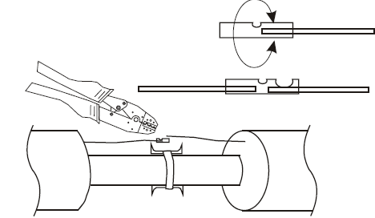
Po zakończeniu prac należy sprawdzić jakość wykonanego połączenia elektrycznego za pomocą testera.

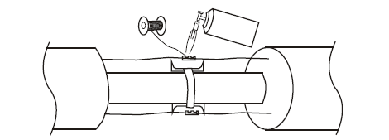

Zakończenie przewodów alarmowych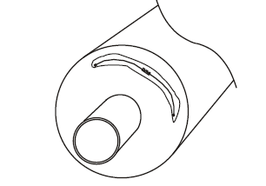

Jeżeli sieć preizolowana nie będzie dalej prowadzona przewody alarmowe należy zakończyć za pomocą łącznika zaciskowego i umieścić w piance tak, aby nie stykały się z rurą stalową i zabezpieczyć zakończenie kapturem termokurczliwym.
Jeżeli pętla pomiarowa kończy się w budynku lub komorze, to przewody alarmowe należy zakończyć za pomocą puszki połączeniowej podwójnej i kabla koncentrycznego. Druty alarmowe wychodzące z puszki należy w tym wypadku połączyć z drutami rury preizolowanej i zaizolować koszulką termokurczliwą.
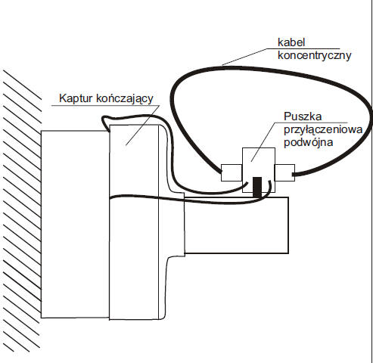
W przypadku braku ciągłości rur preizolowanych przy przejściu przez komory łączenie instalacji alarmowej wykonywane jest przy użyciu puszek z gniazdem do kabla koncentrycznego oraz kabli koncentrycznych. Prędkość rozchodzenia się impulsu w kablu koncentrycznym jest niemal identyczna jak w przewodzie miedzianym umieszczonym w piance PUR. Przy pomiarach reflektometrycznych należy uwzględnić zależność:

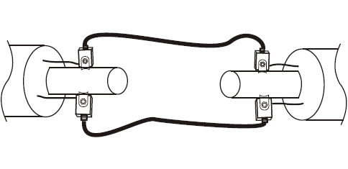
Rys. Łączenie przewodów w komorach
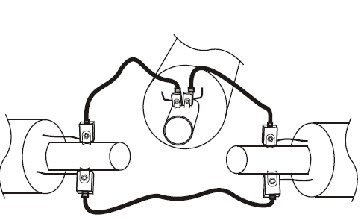
Rys. Łączenie odgałęzień.

Wcinki w sieć cieplna preizolowaną
Wiadomości wstępne
Na sieciach cieplnych preizolowanych, podobnie jak na sieciach wodociągowych, czy gazowych, możliwe jest wykonanie odgałęzienia przewodu do nowoprojektowanego budynku na już pracującej pod ciśnieniem i na wysokich parametrach sieci. Wcinki na gorąco pozwalają uzyskać przyłącze cieplne o średnicy od DN25-200 mm. Większe średnice przyłączy wymagają uzgodnień. Wcinki mogą wykonywać tylko wyspecjalizowane ekipy wyposażone w odpowiedni sprzęt.

Rys. Wykonywanie wcinki na gorąco.

Rys. Po lewej zawór do wcinki na gorąco NAVAL firmy FLOWSERVE
ozn. 1- sieć ciepłownicza pod ciśnieniem, 2 - wiertło centrujące, 3- otwornica (frez), 4- zawór do wcinki na gorąco, 5- sprzęgło, 6- urządzenie do wcinki na gorąco, 7- zawór odwadniający.

Przebieg wykonania
Pierwszą czynnością jest odsłonięcia miejsca zamocowania odgałęzienia. W tym celu należy rozciąć płaszcz rury preizolowanej i usunąć piankę na długości około 40cm. Następnie za pomocą szlifierki kątowej szlifujemy końcówkę zaworu odgałęzienia tak, aby przylegała do krzywizny rury. Tak przygotowany zawór spawamy do rury w pozycji pionowej lub pod kątem, a zależności od sposobu wykonania odgałęzienia.
Kula zaworu powinna być w czasie spawania w pozycji otwartej.

Fot. Spawanie zaworu do rury (tutaj od spodu).

Przyspawany zawór można od razu poddać próbie szczelności. Do wykonania próby można wykorzystać zawór odwadniający po uprzednim przykręceniu go do zaworu z wykorzystaniem adapterów. Jeśli próba wypadnie pozytywnie do trzpienia urządzenia zamocowuje się przekładnię kątową i podłącza napęd. W czasie wiercenia poprzez zawór odwadniający ucieka woda z rurociągu porywając ze sobą cząstki wiórów, dlatego wiercenie należy prowadzić powoli regulując wypływ wody. Ważne jest, aby nie dociskać zbyt mocno trzpienia w dół w momencie przewiercania rury stalowej przez wiertło prowadzące.

Rys. Kolejne etapy wykonywania wcinki.

Podczas przewiercania rury stalowej przez otwornicę należy poprzez lekkie dławienie zaworu spustowego zapewnić odpowiednią różnicę ciśnienia tak, aby wycięty okrągły skrawek rury stalowej został wepchnięty do środka otwornicy. Dlatego też nie zaleca się, aby otwornica "wjechała" w rurę stalową więcej niż jest to wymagane do przewiercenia rury. Kiedy otwornica przewierci się całkowicie
przez rurę należy wolno i delikatnie wycofać ją całkowicie do góry. Za pomocą wkrętaka kulę armatury
przekręcić o 90⁰ do pozycji zamkniętej. Należy upewnić się, czy przez zawór spustowy i wąż nie ma przepływu wody. Jeśli stwierdzimy niewielki przepływ, oznacza to, że kula armatury nie jest w pozycji zamkniętej i należy skorygować położenie kuli zaworu. Zestaw do wcinki oraz złączkę odkręcić w
odwrotnej kolejności niż podczas montażu zestawu. We właściwej pozycji przyspawać kształtkę
odgałęzienia do armatury wcinki na gorąco. Przyciąć rurę odgałęźną na właściwą długość zgodną z instrukcją złącza i przyspawać do kształtki.
Otworzyć zawór, wkręcić zatyczkę stożkową i zatyczkę zespawać z korpusem armatury. pamiętajmy, że zawór do wcinki nie może pełnić roli armatury zaporowej. Armatura odcinająca przyłącze musi być osobno wykonana na odcinku poziomym przyłącza. Teraz całe przyłącze można już zaizolować.

